## Radiobutton

Pergunta nº 1   
Para cada uma das seguintes afirmações, selecione Sim se a afirmação for verdadeira. Caso contrário, selecione Não.  
   
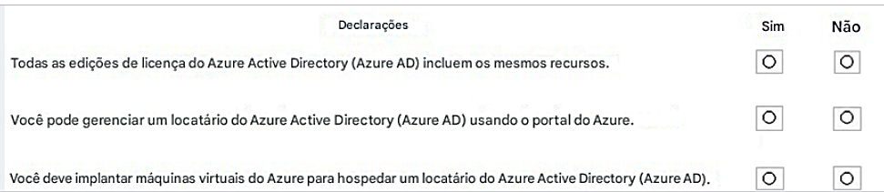 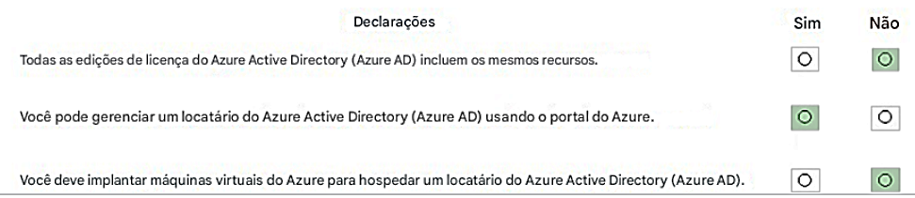

Pergunta nº 6

Para cada uma das seguintes afirmações, selecione Sim se a afirmação for verdadeira. Caso contrário, selecione Não.   
   
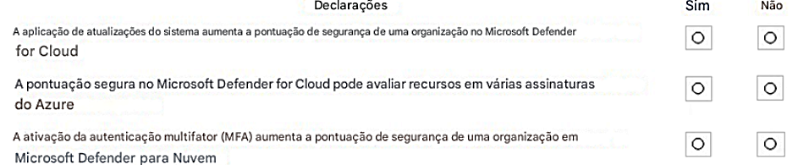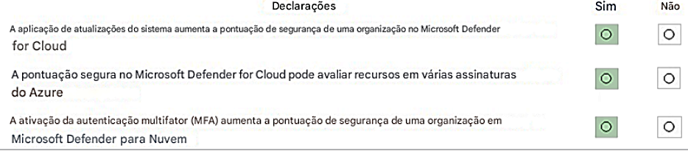  
  
Caixa 1: Sim -  
As atualizações do sistema reduzem as vulnerabilidades de segurança e fornecem um ambiente mais estável para os usuários finais. Não aplicar atualizações deixa vulnerabilidades sem patch e resulta em ambientes suscetíveis a ataques.  
  
Caixa 2: Sim -  
  
Caixa 3: Sim -  
Se você usar apenas uma senha para autenticar um usuário, isso deixa um vetor de ataque aberto. Com o MFA habilitado, suas contas ficam mais seguras.  
Referência:  
https://docs.microsoft.com/en-us/azure/security-center/secure-score-security-controls

Pergunta nº 11

Para cada uma das seguintes afirmações, selecione Sim se a afirmação for verdadeira. Caso contrário, selecione Não.  
   
   
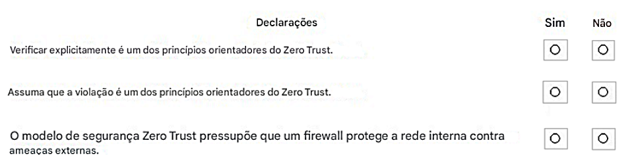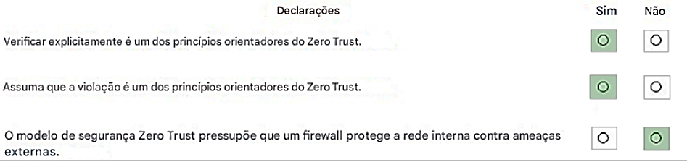

Caixa 1: Sim -  
  
Caixa 2: Sim -  
  
Caixa 3: Não -  
O modelo Zero Trust não assume que tudo por trás do firewall corporativo é seguro, o modelo Zero Trust assume violação e verifica cada solicitação como se ela tivesse se originado de uma rede não controlada.  
Referência:  
https://docs.microsoft.com/en-us/security/zero-trust/

Pergunta nº 12

Para cada uma das seguintes afirmações, selecione Sim se a afirmação for verdadeira. Caso contrário, selecione Não.   
   
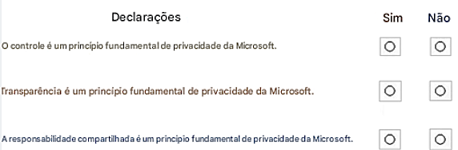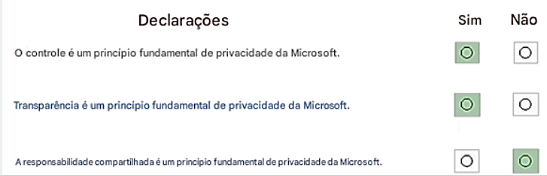

Referência:  
https://privacy.microsoft.com/en-US/

Pergunta nº 14

Para cada uma das seguintes afirmações, selecione Sim se a afirmação for verdadeira. Caso contrário, selecione Não.  
   
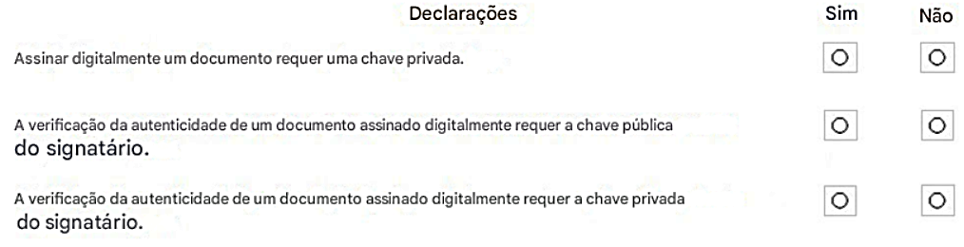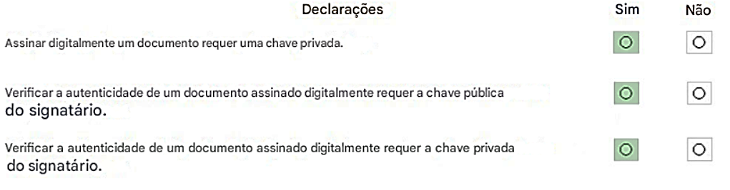  
  
Caixa 1: Sim -  
É necessário um certificado que forneça uma chave privada e uma pública.  
  
Caixa 2: Sim -  
A chave pública é usada para validar a chave privada que está associada a uma assinatura digital.  
  
Caixa 3: Sim -  
A chave privada, ou melhor, a senha para a chave privada, valida a identidade do signatário.  
Referência:  
https://support.microsoft.com/en-us/office/obtain-a-digital-certificate-and-create-a-digital-signature-e3d9d813-3305-4164-a820-2e063d86e512 https://docs.microsoft.com/en-us/dynamics365/fin-ops-core/fin-ops/organization-administration/electronic-signature-overview

Pergunta nº 19

Para cada uma das seguintes afirmações, selecione Sim se a afirmação for verdadeira. Caso contrário, selecione Não.  
   
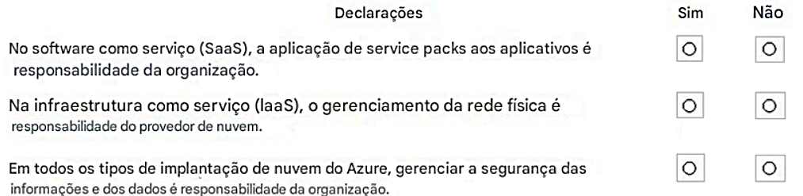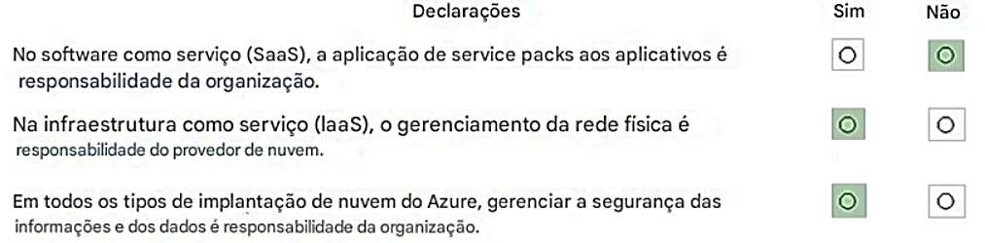

Pergunta nº 20

Para cada uma das seguintes afirmações, selecione Sim se a afirmação for verdadeira. Caso contrário, selecione Não.  
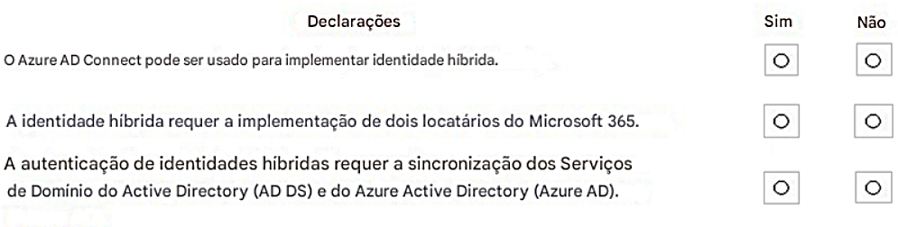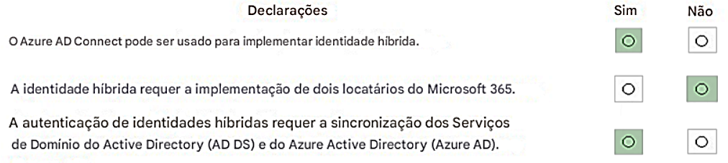

Pergunta nº 27

Para cada uma das seguintes afirmações, selecione Sim se a afirmação for verdadeira. Caso contrário, selecione Não.  
   
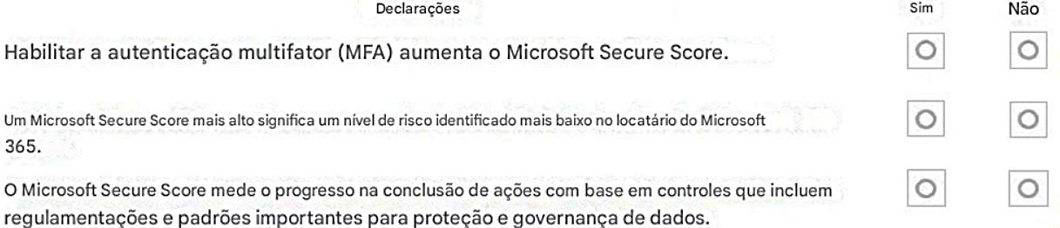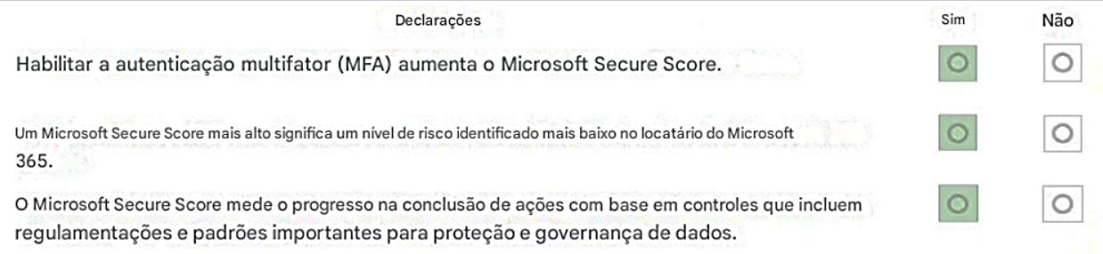

Caixa 1: Sim -  
O Microsoft Secure Score atualizou as ações de melhoria para dar suporte aos padrões de segurança no Azure Active Directory, o que facilita a proteção da sua organização com configurações de segurança pré-configuradas para ataques comuns.  
Se você ativar os padrões de segurança, receberá pontos completos pelas seguintes ações de melhoria:  
Garantir que todos os usuários possam concluir a autenticação multifator para acesso seguro (9 pontos)  
Exigir MFA para funções administrativas (10 pontos)  
Habilitar a política para bloquear a autenticação herdada (7 pontos)  
  
Caixa 2: Sim -  
Cada ação de melhoria vale 10 pontos ou menos, e a maioria é pontuada de forma binária. Se você implementar a ação de melhoria, como criar uma nova política ou ativar uma configuração específica, receberá 100% dos pontos. Para outras ações de melhoria, os pontos são fornecidos como uma porcentagem da configuração total.  
Observação: seguir as recomendações do Secure Score pode proteger sua organização contra ameaças. Em um painel centralizado no portal do Microsoft 365 Defender, as organizações podem monitorar e trabalhar na segurança de suas identidades, aplicativos e dispositivos do Microsoft 365.  
  
Caixa 3: Sim -  
O Microsoft Secure Score é uma medida da postura de segurança de uma organização, com um número maior indicando mais ações de melhoria tomadas.  
Referência:  
https://docs.microsoft.com/en-us/microsoft-365/security/defender/microsoft-secure-score

Pergunta nº 30

Para cada uma das seguintes afirmações, selecione Sim se a afirmação for verdadeira. Caso contrário, selecione Não.  
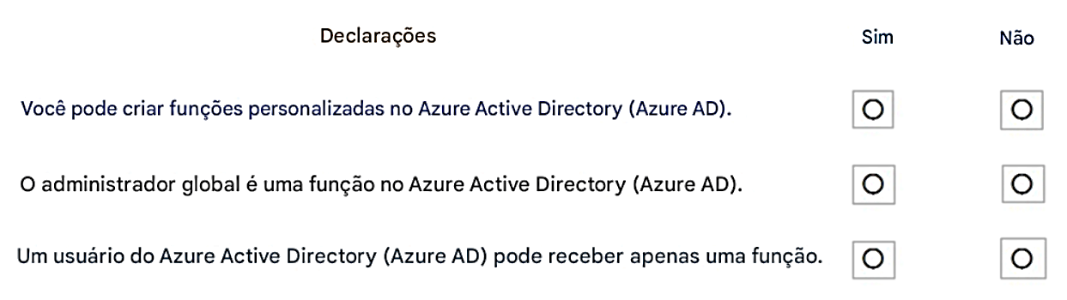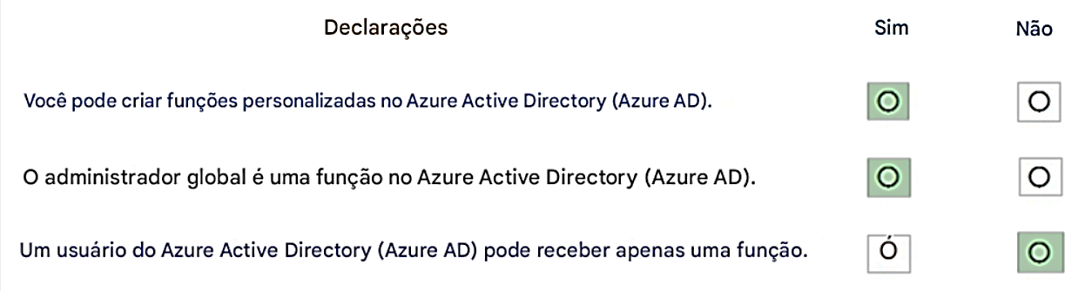   
  
Caixa 1: Sim -  
O Azure AD oferece suporte a funções personalizadas.  
  
Caixa 2: Sim -  
O administrador global tem acesso a todos os recursos administrativos no Azure Active Directory.  
  
Caixa 3: Não -  
Referência:  
https://docs.microsoft.com/en-us/azure/active-directory/roles/concept-understand-roles https://docs.microsoft.com/en-us/azure/active-directory/roles/permissions-reference

Pergunta nº 31

Para cada uma das seguintes afirmações, selecione Sim se a afirmação for verdadeira. Caso contrário, selecione Não.  
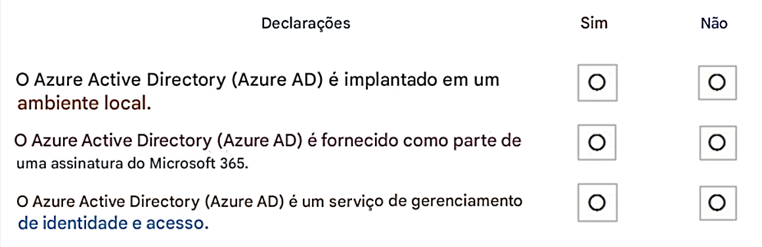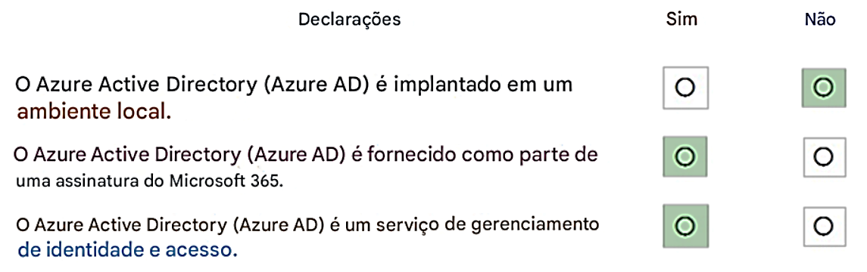

Caixa 1: Não -  
O Azure Active Directory (Azure AD) é um serviço de autenticação e identidade de usuário baseado em nuvem.  
  
Caixa 2: Sim -  
O Microsoft 365 usa o Azure Active Directory (Azure AD). O Azure Active Directory (Azure AD) está incluído na sua assinatura do Microsoft 365.  
  
Caixa 3: Sim -  
O Azure Active Directory (Azure AD) é um serviço de autenticação e identidade de usuário baseado em nuvem.  
Referência:  
https://docs.microsoft.com/en-us/microsoft-365/enterprise/about-microsoft-365-identity?view=o365-worldwide

Pergunta nº 36

Para cada uma das seguintes afirmações, selecione Sim se a afirmação for verdadeira. Caso contrário, selecione Não.  
   
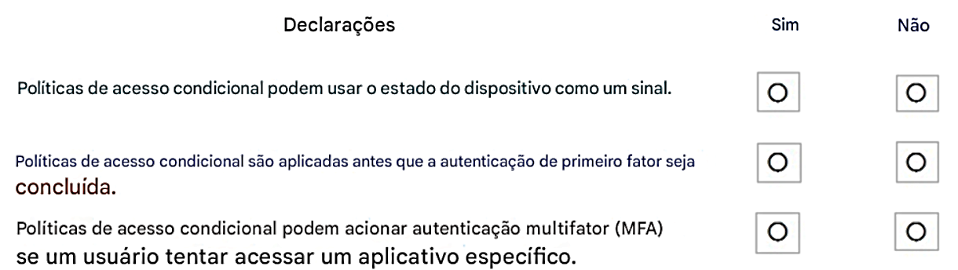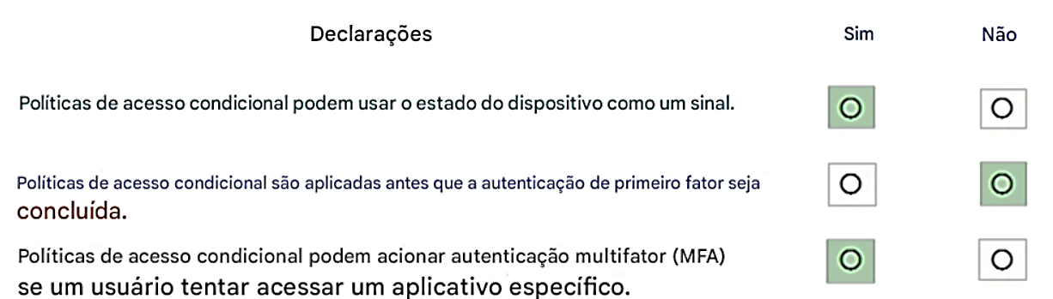  
  
Caixa 1: Sim -  
  
Caixa 2: Não -  
As políticas de acesso condicional são aplicadas após a autenticação de primeiro fator ser concluída.  
  
Caixa 3: Sim -  
Referência:  
https://docs.microsoft.com/en-us/azure/active-directory/conditional-access/overview

Pergunta nº 43

Para cada uma das seguintes afirmações, selecione Sim se a afirmação for verdadeira. Caso contrário, selecione Não.  
   
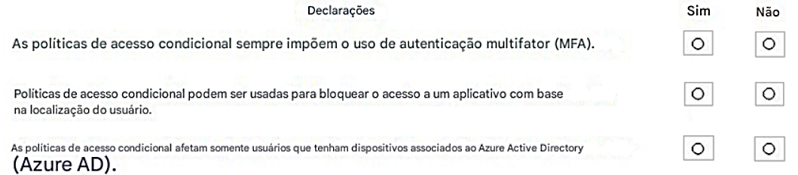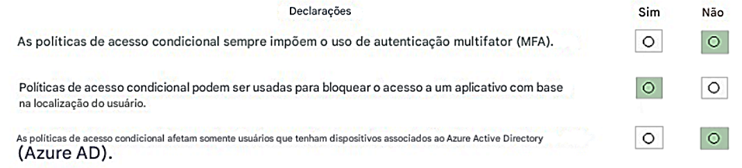

Referência:  
https://docs.microsoft.com/en-us/azure/active-directory/conditional-access/overview

Pergunta nº 44

Para cada uma das seguintes afirmações, selecione Sim se a afirmação for verdadeira. Caso contrário, selecione Não.  
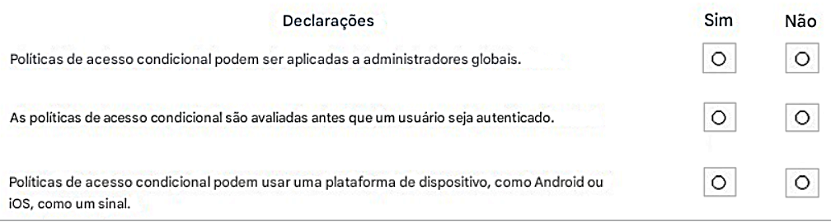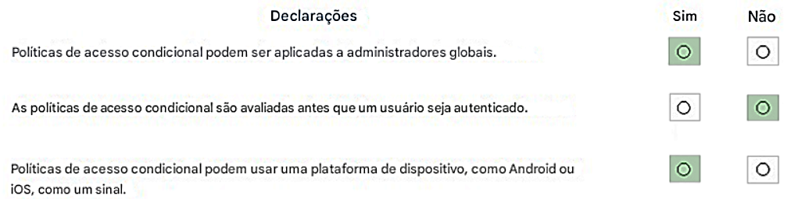  
  
Caixa 1: Sim -  
Políticas de acesso condicional podem ser aplicadas a todos os usuários  
  
Caixa 2: Não -  
Políticas de acesso condicional são aplicadas após a autenticação de primeiro fator ser concluída.  
  
Caixa 3: Sim -  
Usuários com dispositivos de plataformas específicas ou marcados com um estado específico podem ser usados ​​ao impor políticas de acesso condicional.  
Referência:  
https://docs.microsoft.com/en-us/azure/active-directory/conditional-access/overview

Pergunta nº 49

Para cada uma das seguintes afirmações, selecione Sim se a afirmação for verdadeira. Caso contrário, selecione Não.  
   
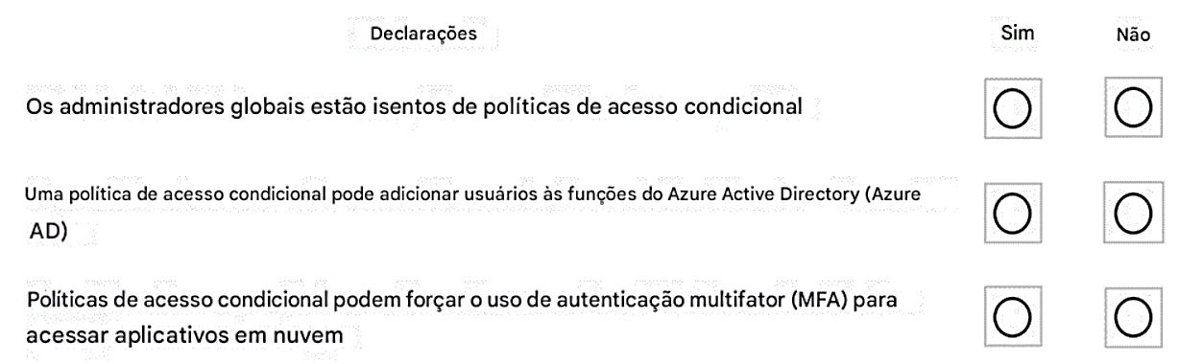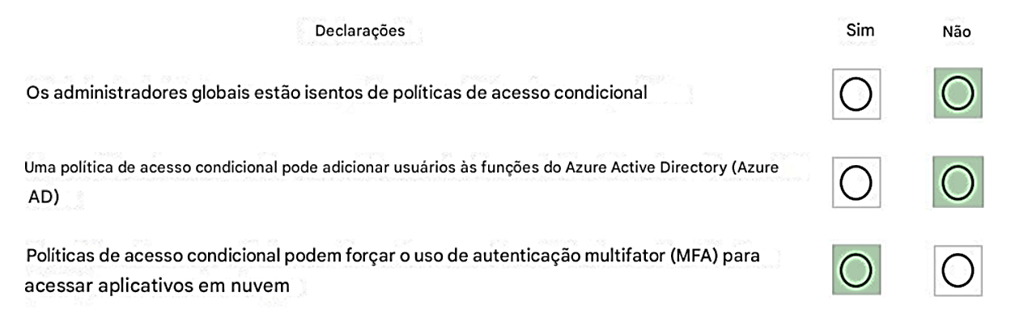

Referência:  
https://docs.microsoft.com/en-us/azure/active-directory/conditional-access/overview https://docs.microsoft.com/en-us/azure/active-directory/conditional-access/howto-conditional-access-policy-admin-mfa

Pergunta nº 54

Para cada uma das seguintes afirmações, selecione Sim se a afirmação for verdadeira. Caso contrário, selecione Não.  
   
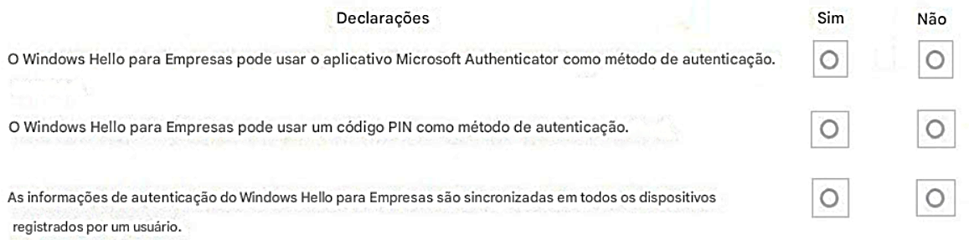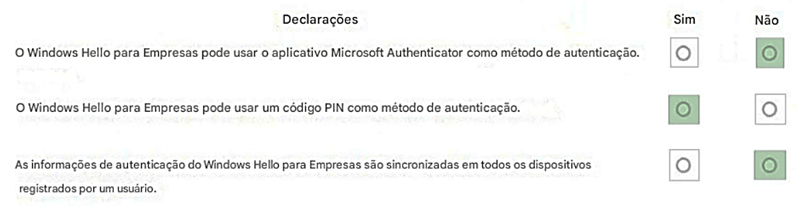

Caixa 1: Não -  
O aplicativo Microsoft Authenticator ajuda você a entrar em suas contas quando você usa a verificação de dois fatores. A verificação de dois fatores ajuda você a usar suas contas com mais segurança porque as senhas podem ser esquecidas, roubadas ou comprometidas. A verificação de dois fatores usa um segundo fator, como seu telefone, para dificultar que outras pessoas invadam sua conta.  
  
Caixa 2: Sim -  
No Windows 10, o Windows Hello para Empresas substitui as senhas por autenticação forte de dois fatores em dispositivos. Essa autenticação consiste em um novo tipo de credencial de usuário que é vinculada a um dispositivo e usa um PIN ou biometria.  
  
Caixa 3: Não -  
As credenciais do Windows Hello são baseadas em certificado ou par de chaves assimétricas. As credenciais do Windows Hello podem ser vinculadas ao dispositivo, e o token obtido usando a credencial também é vinculado ao dispositivo.  
Referência:  
https://docs.microsoft.com/en-us/windows/security/identity-protection/hello-for-business/hello-overview

Pergunta nº 60

Para cada uma das seguintes afirmações, selecione Sim se a afirmação for verdadeira. Caso contrário, selecione Não.   
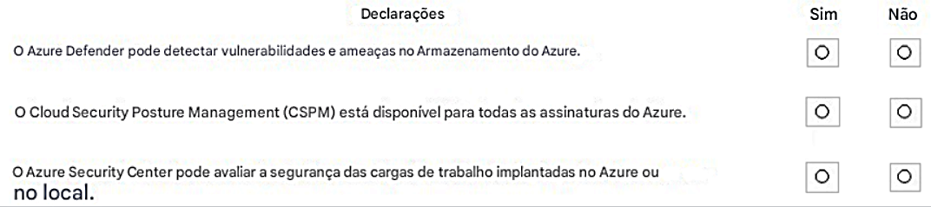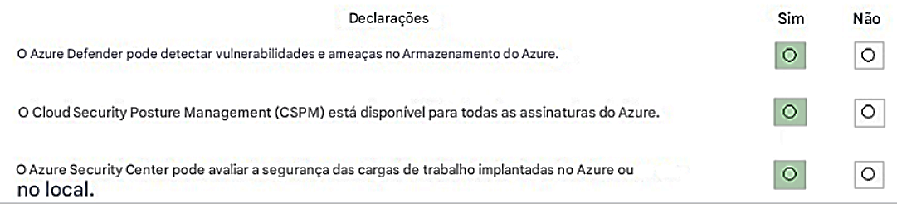   
  
Caixa 1: Sim -  
O Microsoft Defender for Cloud fornece alertas de segurança e proteção avançada contra ameaças para máquinas virtuais, bancos de dados SQL, contêineres, aplicativos da Web, sua rede, seu armazenamento e muito mais  
  
Caixa 2: Sim -  
O gerenciamento de postura de segurança na nuvem (CSPM) está disponível gratuitamente para todos os usuários do Azure.  
  
Caixa 3: Sim -  
O Azure Security Center é um sistema unificado de gerenciamento de segurança de infraestrutura que fortalece a postura de segurança de seus data centers e fornece proteção avançada contra ameaças em suas cargas de trabalho híbridas na nuvem - estejam elas no Azure ou não - bem como no local.  
Referência:  
https://docs.microsoft.com/en-us/azure/security-center/azure-defender https://docs.microsoft.com/en-us/azure/security-center/defender-for-storage-introduction https://docs.microsoft.com/en-us/azure/security-center/security-center-introduction

Pergunta nº 62

Para cada uma das seguintes afirmações, selecione Sim se a afirmação for verdadeira. Caso contrário, selecione Não.   
   
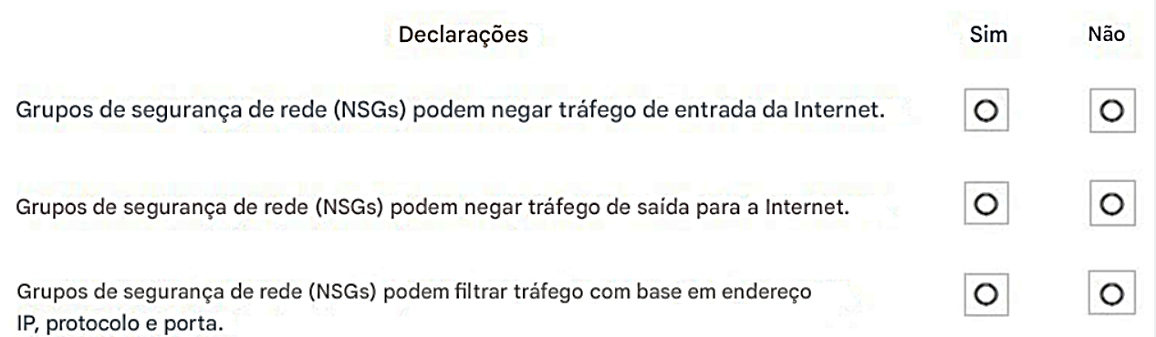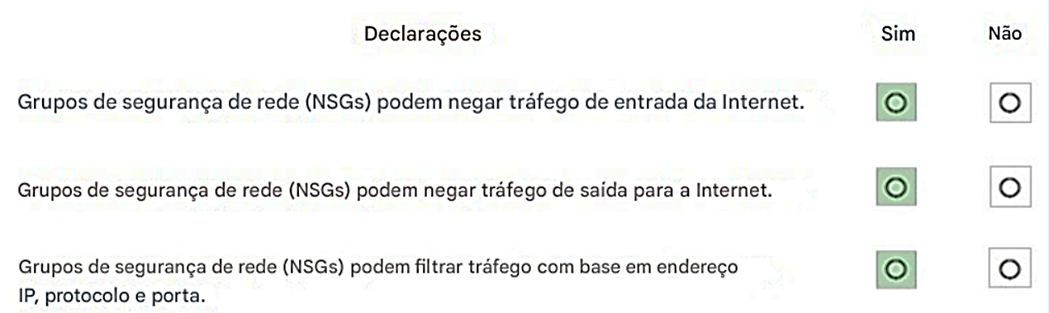   
  
Você pode usar um grupo de segurança de rede do Azure para filtrar o tráfego de rede de e para recursos do Azure em uma rede virtual do Azure. Um grupo de segurança de rede contém regras de segurança que permitem ou negam tráfego de rede de entrada para, ou tráfego de rede de saída de, vários tipos de recursos do Azure. Para cada regra, você pode especificar a origem e o destino, a porta e o protocolo.  
Referência:  
https://docs.microsoft.com/en-us/azure/virtual-network/network-security-groups-overview

Pergunta nº 63

Para cada uma das seguintes afirmações, selecione Sim se a afirmação for verdadeira. Caso contrário, selecione Não.  
   
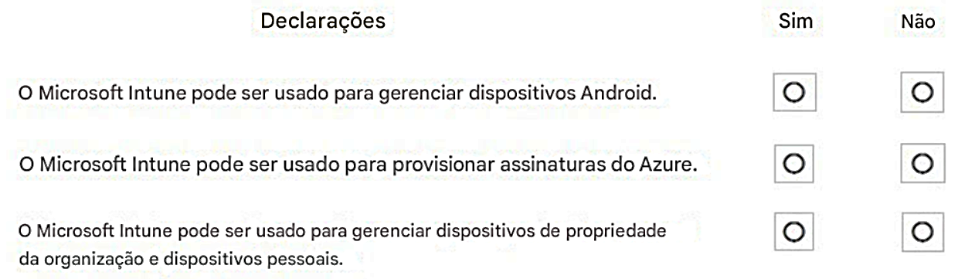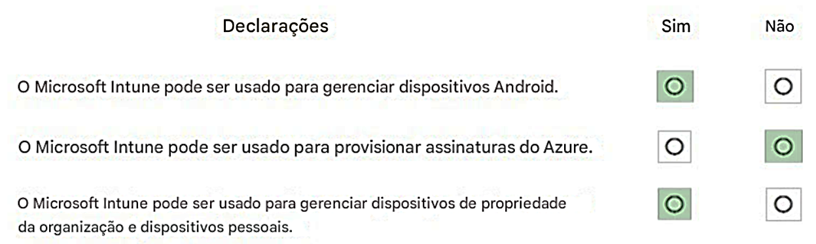  
  
Referência:  
https://docs.microsoft.com/en-us/mem/intune/fundamentals/what-is-intune https://docs.microsoft.com/en-us/mem/intune/fundamentals/what-is-device-management

Pergunta nº 64

Para cada uma das seguintes afirmações, selecione Sim se a afirmação for verdadeira. Caso contrário, selecione Não.  
   
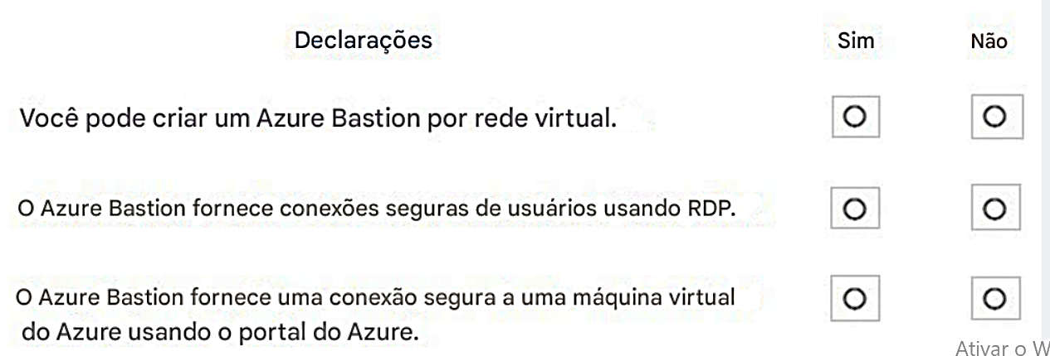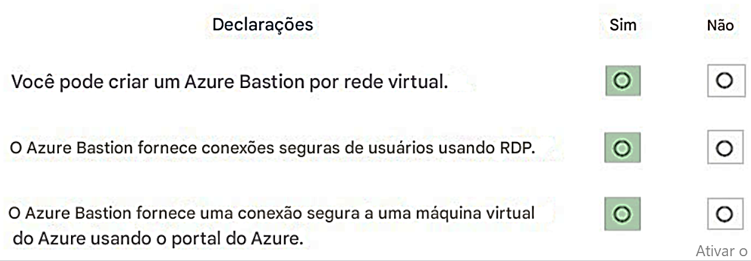

Referência:  
https://docs.microsoft.com/en-us/azure/bastion/bastion-overview https://docs.microsoft.com/en-us/azure/bastion/tutorial-create-host-portal

Pergunta nº 69

Para cada uma das seguintes afirmações, selecione Sim se a afirmação for verdadeira. Caso contrário, selecione Não.  
   
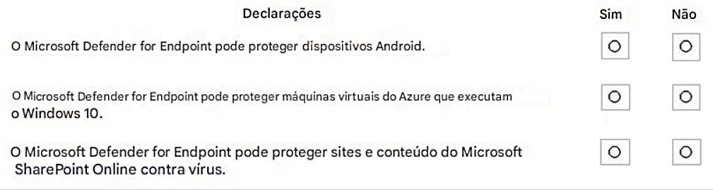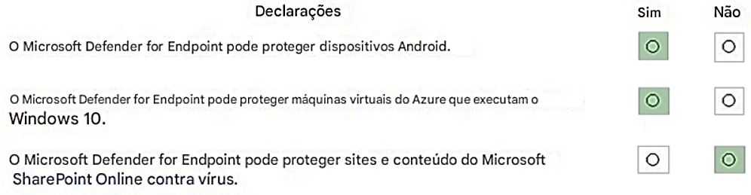

Pergunta nº 73

Para cada uma das seguintes afirmações, selecione Sim se a afirmação for verdadeira. Caso contrário, selecione Não.  
 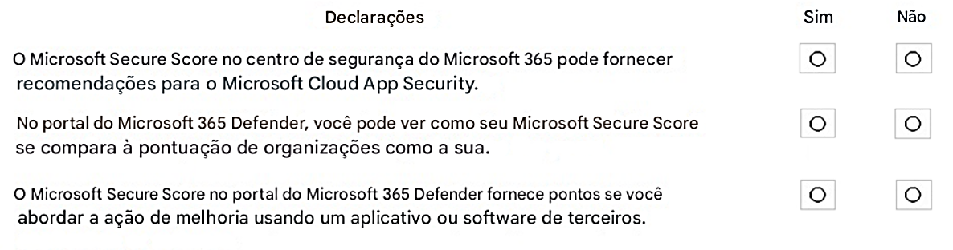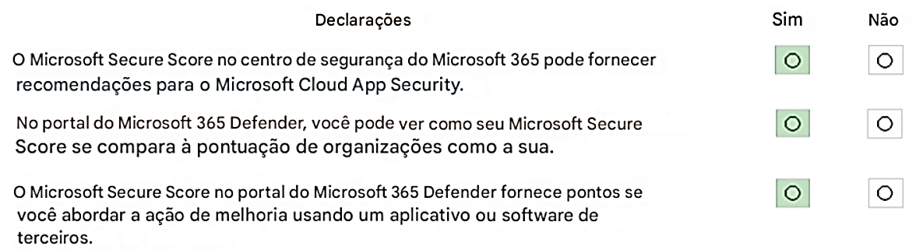

Pergunta nº 85

Para cada uma das seguintes afirmações, selecione Sim se a afirmação for verdadeira. Caso contrário, selecione Não.  
   
   
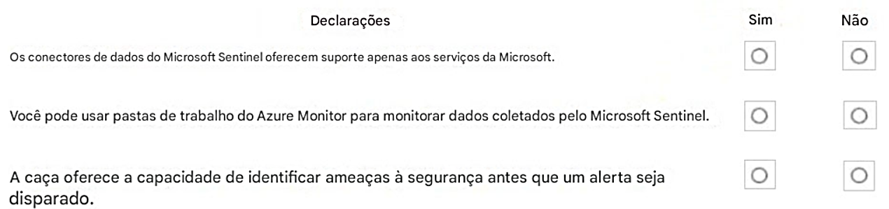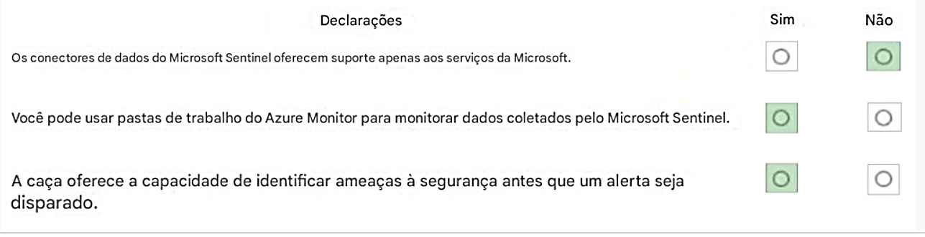   
  
Caixa 1: Não -  
Os conectores de dados do Microsoft Sentinel estão disponíveis para serviços que não são da Microsoft, como o Amazon Web Services.  
  
Caixa 2: Sim -  
Depois de conectar suas fontes de dados ao Microsoft Sentinel, você pode visualizar e monitorar os dados usando a adoção do Azure Monitor  
Workbooks pelo Microsoft Sentinel, que oferece versatilidade na criação de painéis personalizados. Embora os Workbooks sejam exibidos de forma diferente no Microsoft Sentinel, pode ser útil para você ver como criar relatórios interativos com os Workbooks do Azure Monitor. O Microsoft Sentinel permite que você crie workbooks personalizados em seus dados e também vem com modelos de workbook integrados para permitir que você obtenha insights rapidamente em seus dados assim que conectar uma fonte de dados.  
  
Caixa 3: Sim -  
Para ajudar os analistas de segurança a procurar proativamente por novas anomalias que não foram detectadas por seus aplicativos de segurança ou mesmo por suas regras de análise programadas,  
as consultas de busca integradas do Microsoft Sentinel o orientam a fazer as perguntas certas para encontrar problemas nos dados que você já tem em sua rede.  
Referência:  
https://docs.microsoft.com/en-us/azure/sentinel/data-connectors-reference https://docs.microsoft.com/en-us/azure/sentinel/monitor-your-data https://docs.microsoft.com/en-us/azure/sentinel/hunting

Pergunta nº 89

Para cada uma das seguintes afirmações, selecione Sim se a afirmação for verdadeira. Caso contrário, selecione Não.  
   
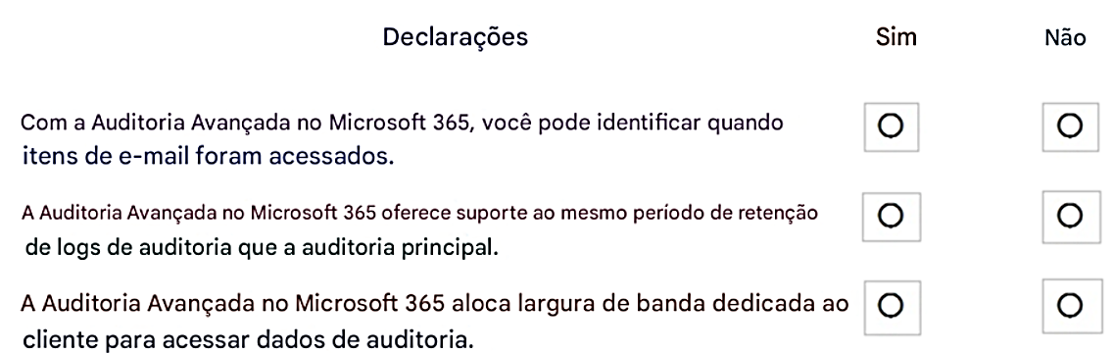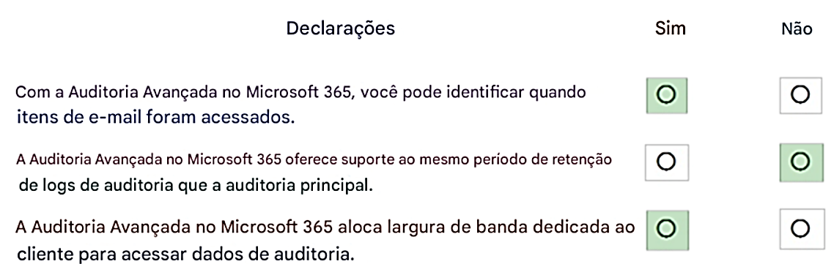   
  
Caixa 1: Sim -  
O evento MailItemsAccessed é uma ação de auditoria de caixa de correio e é acionado quando dados de e-mail são acessados ​​por protocolos de e-mail e clientes de e-mail.  
  
Caixa 2: Não -  
A Auditoria Básica retém registros de auditoria por 90 dias.  
A Auditoria Avançada retém todos os registros de auditoria do Exchange, SharePoint e Azure Active Directory por um ano. Isso é realizado por uma política de retenção de log de auditoria padrão que retém qualquer registro de auditoria que contenha o valor do Exchange, SharePoint ou AzureActiveDirectory para a propriedade Workload (que indica o serviço no qual a atividade ocorreu) por um ano.  
  
Caixa 3: sim -  
A Auditoria Avançada no Microsoft 365 fornece acesso de alta largura de banda à API de Atividade de Gerenciamento do Office 365.  
Referência:  
https://docs.microsoft.com/en-us/microsoft-365/compliance/advanced-audit?view=o365-worldwide https://docs.microsoft.com/en-us/microsoft-365/compliance/auditing-solutions-overview?view=o365-worldwide#licensing-requirements https://docs.microsoft.com/en-us/office365/servicedescriptions/microsoft-365-service-descriptions/microsoft-365-tenantlevel-services-licensing-guidance/ microsoft-365-security-compliance-licensing-guidance#advanced-audit

Pergunta nº 90

Para cada uma das seguintes afirmações, selecione Sim se a afirmação for verdadeira. Caso contrário, selecione Não.  
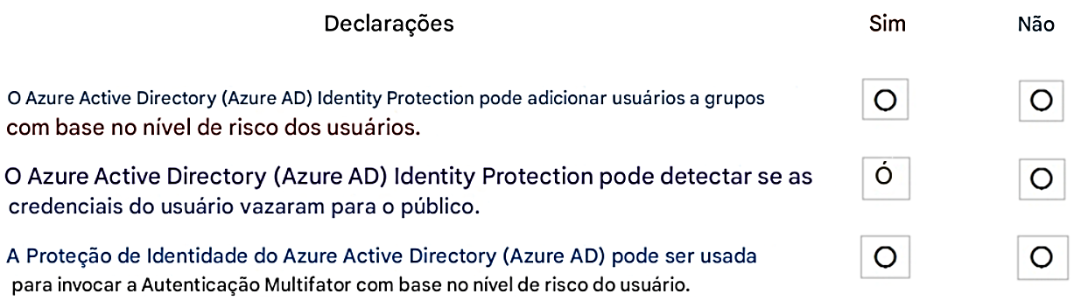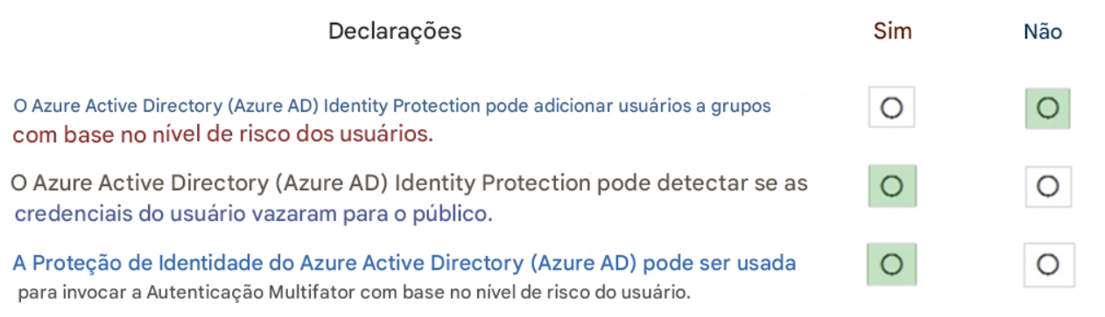

Caixa 1: Não -  
  
Caixa 2: Sim -  
Credenciais vazadas indica que as credenciais válidas do usuário vazaram.  
  
Caixa 3: Sim -  
A autenticação multifator pode ser necessária com base em condições, uma das quais é o risco do usuário.  
Referência:  
https://docs.microsoft.com/en-us/azure/active-directory/identity-protection/overview-identity-protection https://docs.microsoft.com/en-us/azure/active-directory/identity-protection/concept-identity-protection-risks https://docs.microsoft.com/en-us/azure/active-directory/authentication/tutorial-risk-based-sspr-mfa

Pergunta nº 99

Para cada uma das seguintes afirmações, selecione Sim se a afirmação for verdadeira. Caso contrário, selecione Não.  
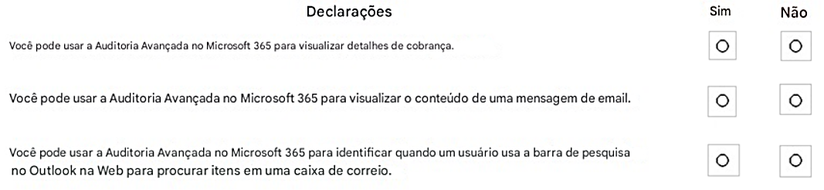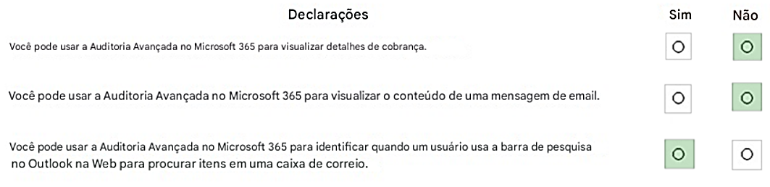   
  
Caixa 1: Não -  
O Advanced Audit ajuda as organizações a conduzir investigações forenses e de conformidade aumentando a retenção do log de auditoria.  
  
Caixa 2: Não -  
  
Caixa 3: Sim -  
Referência:  
https://docs.microsoft.com/en-us/microsoft-365/compliance/advanced-audit?view=o365-worldwide

Pergunta nº 100

Para cada uma das seguintes afirmações, selecione Sim se a afirmação for verdadeira. Caso contrário, selecione Não.  
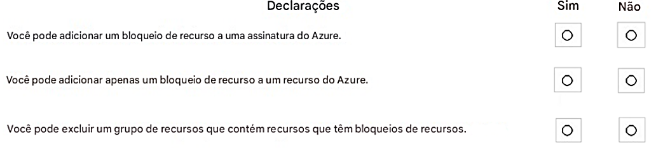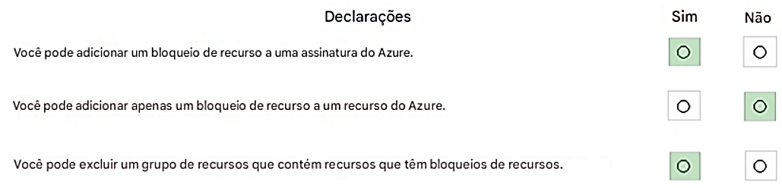

Pergunta nº 101

Para cada uma das seguintes afirmações, selecione Sim se a afirmação for verdadeira. Caso contrário, selecione Não.  
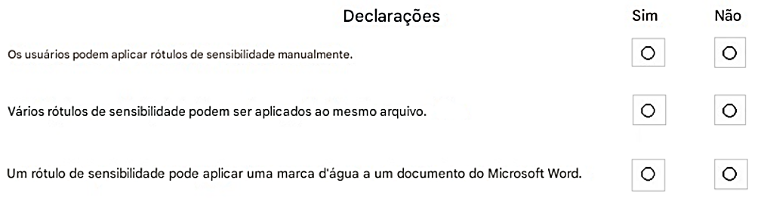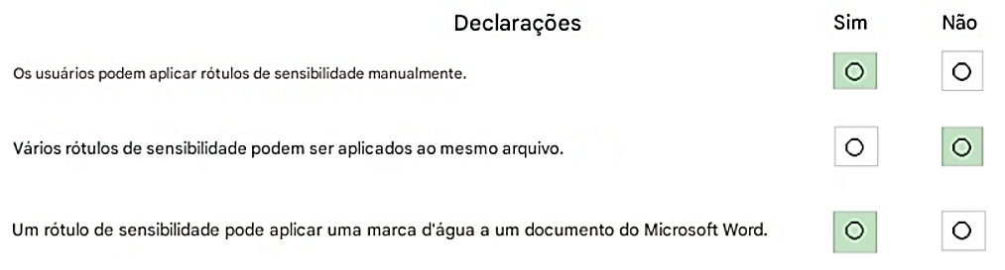  
Referência:  
https://docs.microsoft.com/en-us/microsoft-365/compliance/get-started-with-sensitivity-labels?view=o365-worldwide

Pergunta nº 104

Para cada uma das seguintes afirmações, selecione Sim se a afirmação for verdadeira. Caso contrário, selecione Não.  
   
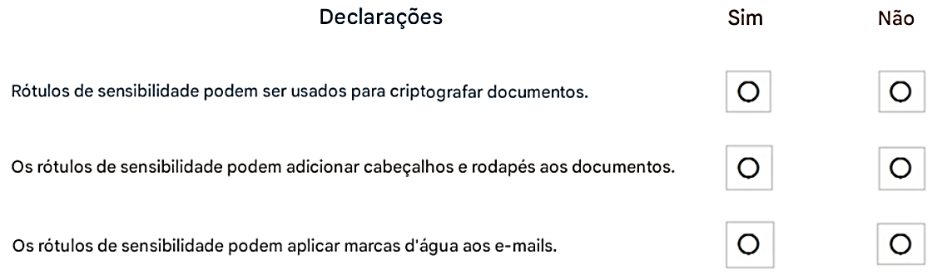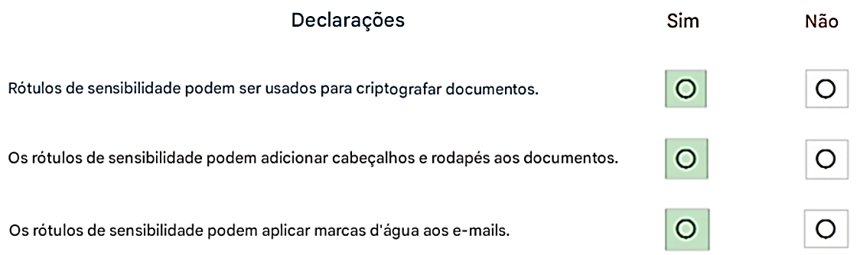

Caixa 1: Sim -  
Você pode usar rótulos de sensibilidade para fornecer configurações de proteção que incluem criptografia de e-mails e documentos para impedir que pessoas não autorizadas acessem esses dados.  
  
Caixa 2: Sim -  
Você pode usar rótulos de sensibilidade para marcar o conteúdo quando usar aplicativos do Office, adicionando marcas d'água, cabeçalhos ou rodapés a documentos que tenham o rótulo aplicado.  
  
Caixa 3: Sim -  
Você pode usar rótulos de sensibilidade para marcar o conteúdo quando usar aplicativos do Office, adicionando cabeçalhos ou rodapés a e-mails que tenham o rótulo aplicado.  
Referência:  
https://docs.microsoft.com/en-us/microsoft-365/compliance/sensitivity-labels?view=o365-worldwide

Pergunta nº 106

Para cada uma das seguintes afirmações, selecione Sim se a afirmação for verdadeira. Caso contrário, selecione Não.   
   
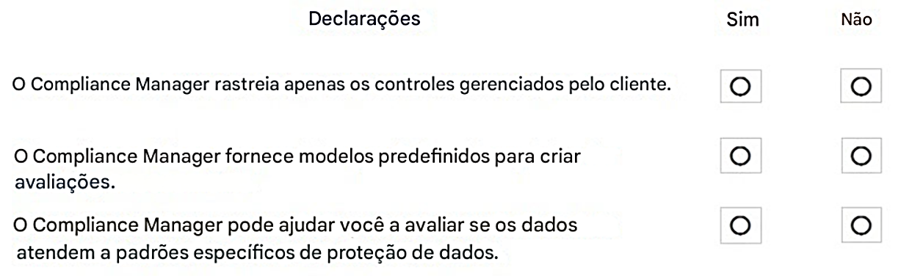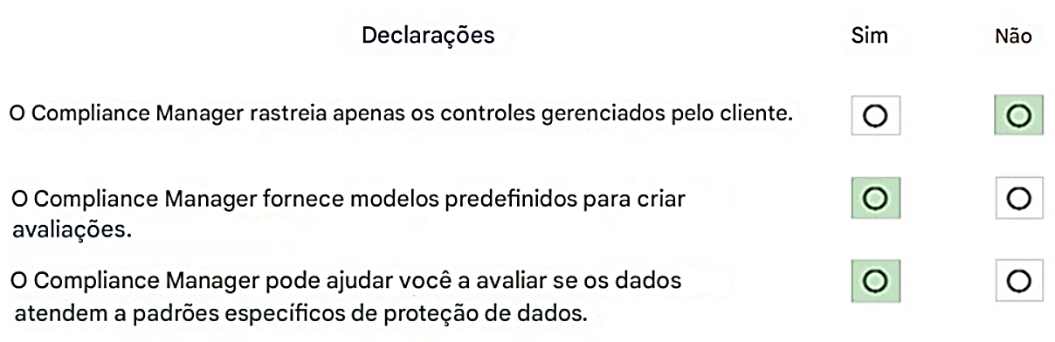

Caixa 1: Não -  
O Compliance Manager rastreia controles gerenciados pela Microsoft, controles gerenciados pelo cliente e controles compartilhados.  
  
Caixa 2: Sim -  
  
Caixa 3: Sim -  
Referência:  
https://docs.microsoft.com/en-us/microsoft-365/compliance/compliance-manager?view=o365-worldwide

Pergunta nº 107

Para cada uma das seguintes afirmações, selecione Sim se a afirmação for verdadeira. Caso contrário, selecione Não.  
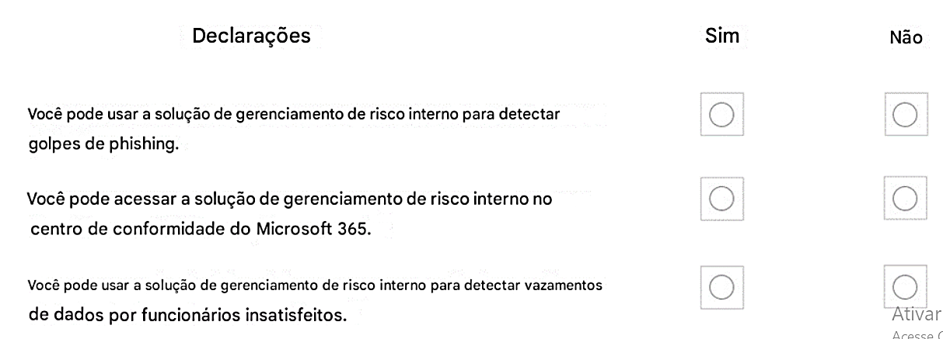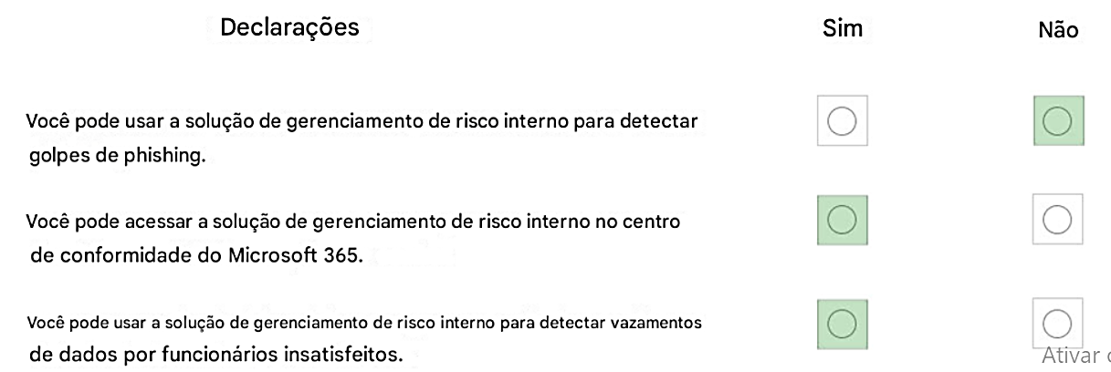

Caixa 1: Não -  
Golpes de phishing são ameaças externas.  
  
Caixa 2: Sim -  
O gerenciamento de risco interno é uma solução de conformidade no Microsoft 365.  
  
Caixa 3: Sim -  
O gerenciamento de risco interno ajuda a minimizar os riscos internos dos usuários. Isso inclui:  
✑ Vazamentos de dados confidenciais e vazamento de dados  
✑ Violações de confidencialidade  
✑ Roubo de propriedade intelectual (PI)  
✑ Fraude  
✑ Negociação com informações privilegiadas  
✑ Violações de conformidade regulatória  
Referência:  
https://docs.microsoft.com/en-us/microsoft-365/compliance/insider-risk-management?view=o365-worldwide https://docs.microsoft.com/en-us/microsoft-365/compliance/microsoft-365-compliance-center?view=o365-worldwide

Pergunta nº 108

Para cada uma das seguintes afirmações, selecione Sim se a afirmação for verdadeira. Caso contrário, selecione Não.  
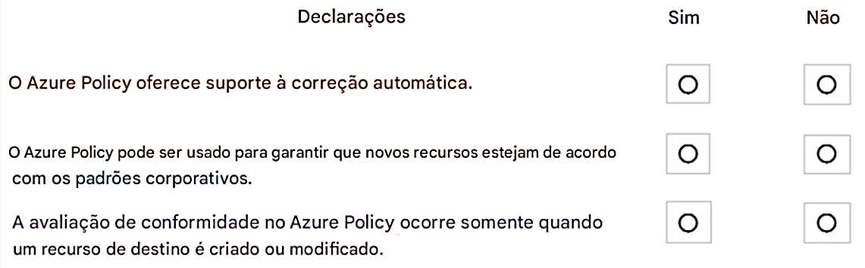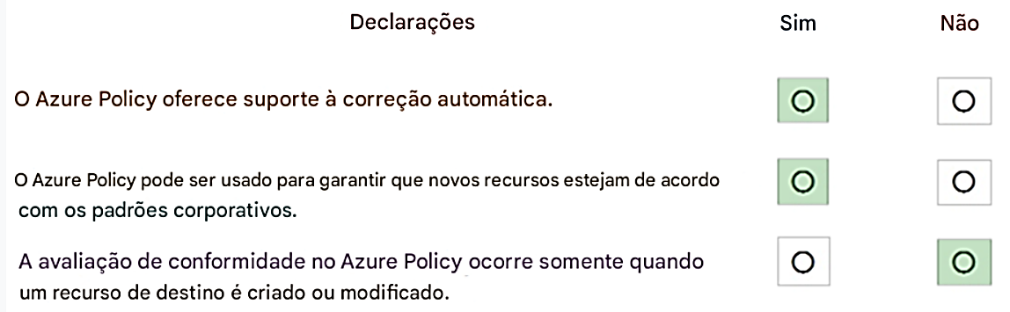

Referência:  
https://docs.microsoft.com/en-us/azure/governance/policy/overview

Pergunta nº 112

Para cada uma das seguintes afirmações, selecione Sim se a afirmação for verdadeira. Caso contrário, selecione Não.  
   
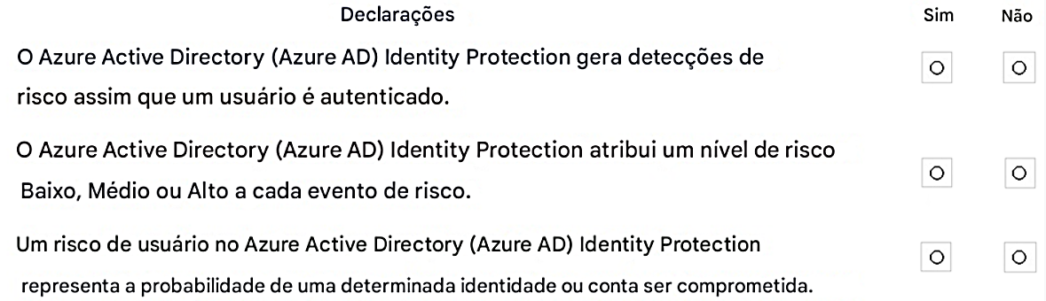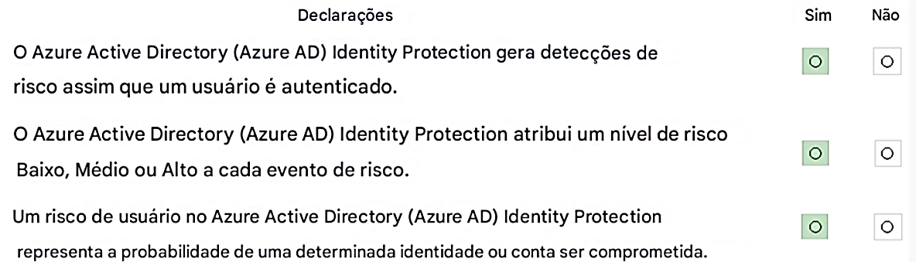

Pergunta nº 118

Para cada uma das seguintes afirmações, selecione Sim se a afirmação for verdadeira. Caso contrário, selecione Não.  
   
   
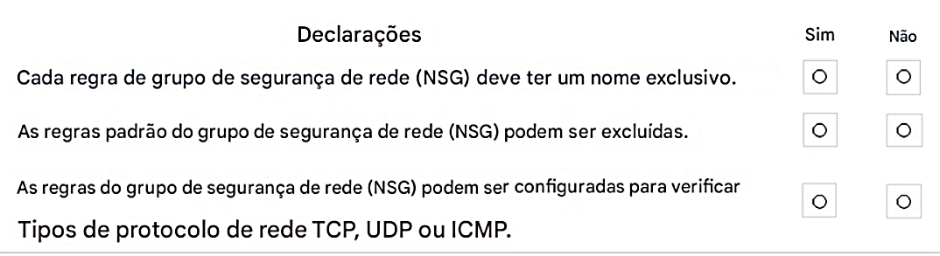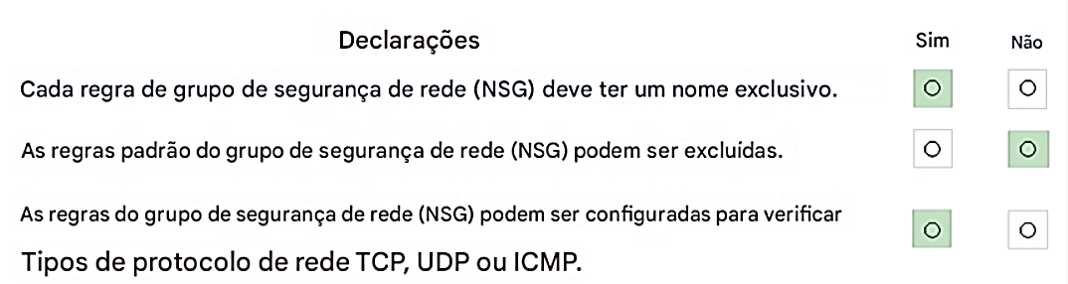

Pergunta nº 133

Para cada uma das seguintes afirmações, selecione Sim se a afirmação for verdadeira. Caso contrário, selecione Não.  
  
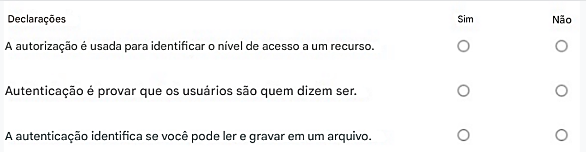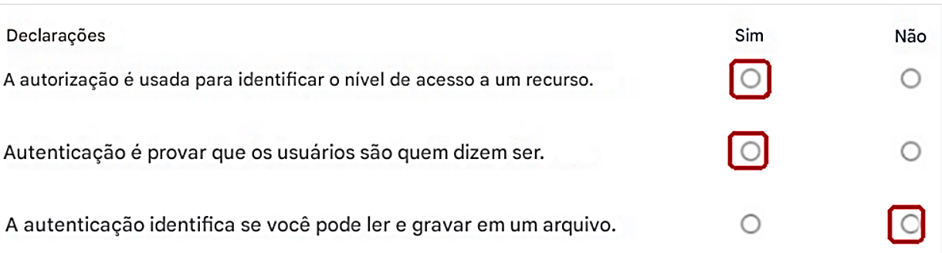

Pergunta nº 135

Para cada uma das seguintes afirmações, selecione Sim se a afirmação for verdadeira. Caso contrário, selecione Não.  
  
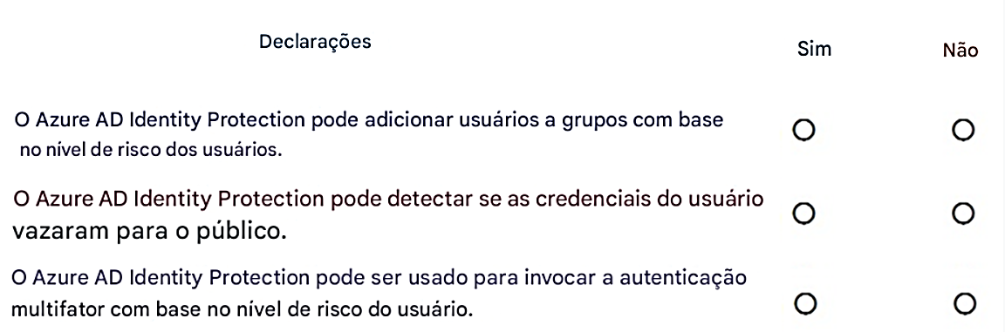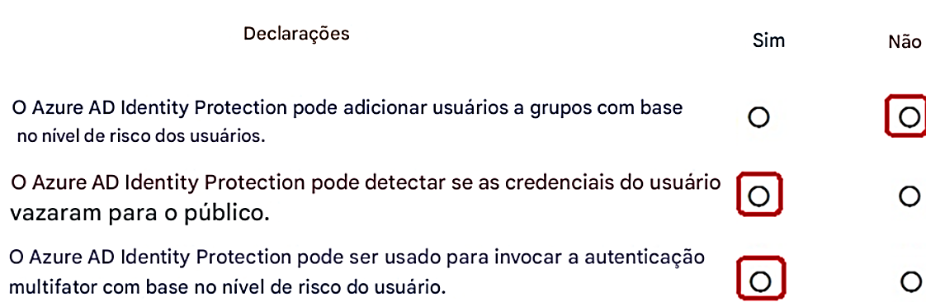

Pergunta nº 137

Para cada uma das seguintes afirmações, selecione Sim se a afirmação for verdadeira. Caso contrário, selecione Não.  
  
   
  
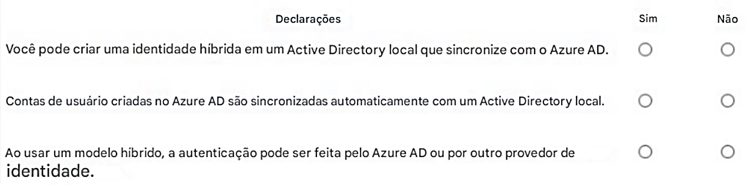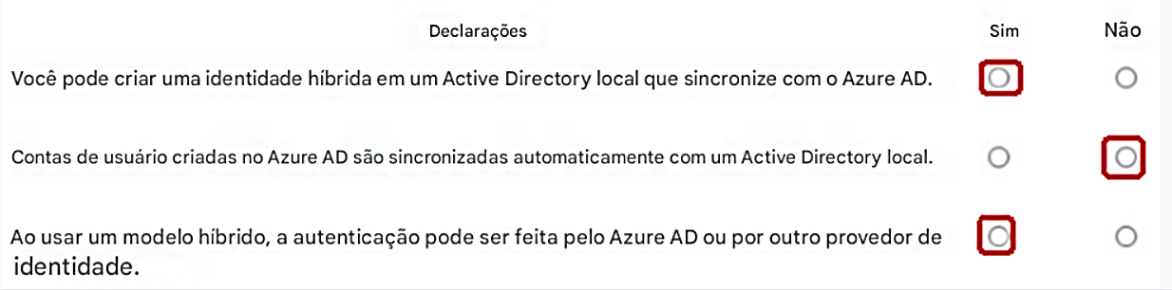

Pergunta nº 139

Para cada uma das seguintes afirmações, selecione Sim se a afirmação for verdadeira. Caso contrário, selecione Não.  
 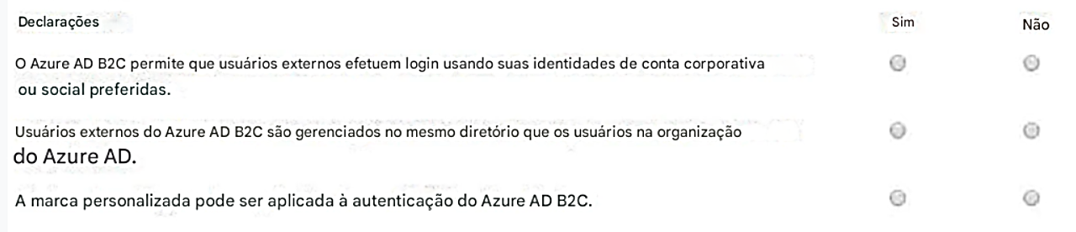 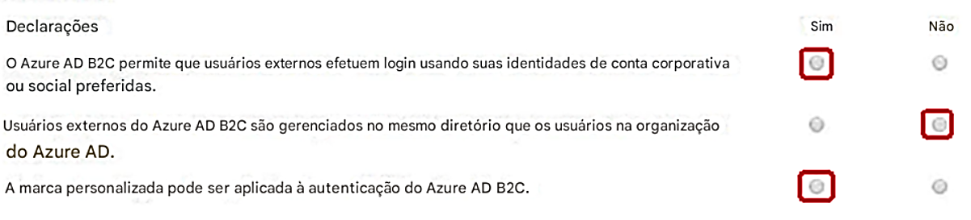

Pergunta nº 140

Para cada uma das seguintes afirmações, selecione Sim se a afirmação for verdadeira. Caso contrário, selecione Não.  
  
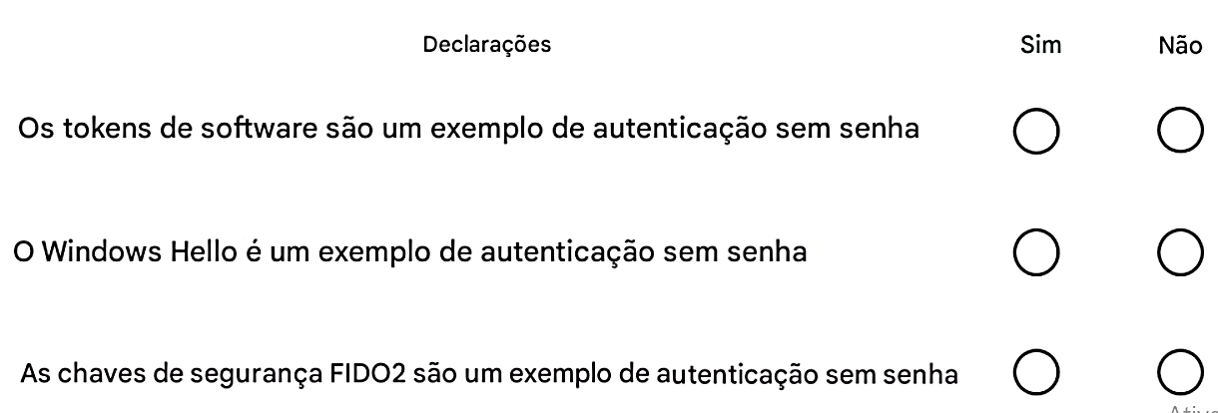 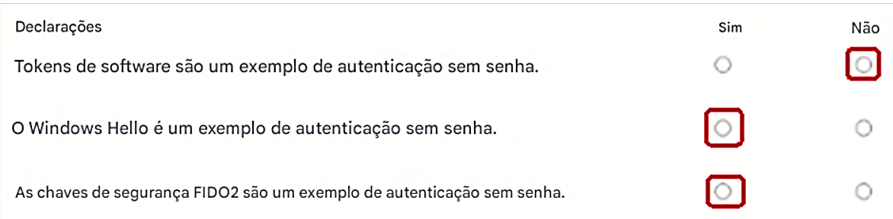

Pergunta nº 143

Para cada uma das seguintes afirmações, selecione Sim se a afirmação for verdadeira. Caso contrário, selecione Não.  
  
 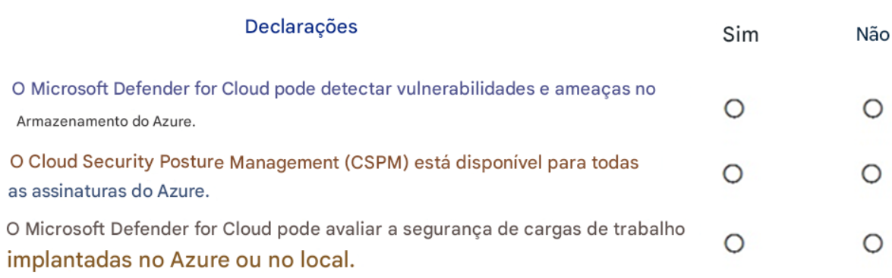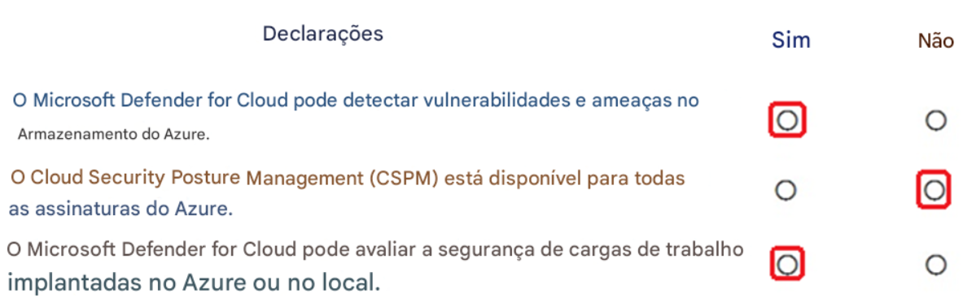

Pergunta nº 151  
  
Para cada uma das seguintes afirmações, selecione Sim se a afirmação for verdadeira. Caso contrário, selecione Não.  
  
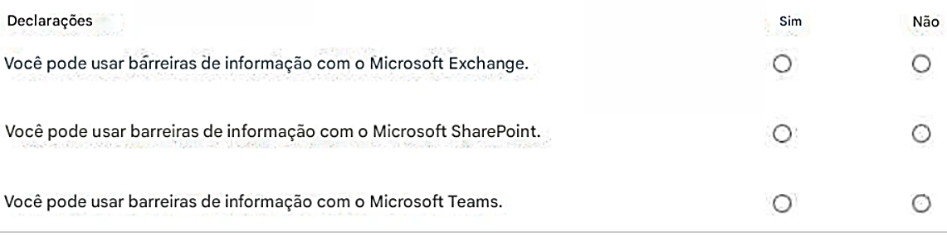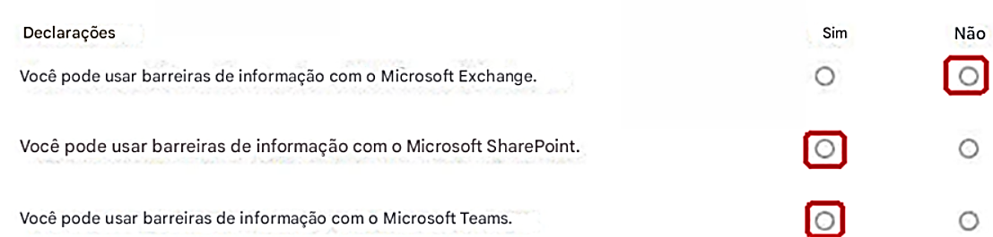

Pergunta nº 156

Para cada uma das seguintes afirmações, selecione Sim se a afirmação for verdadeira. Caso contrário, selecione Não.  
  
   
  
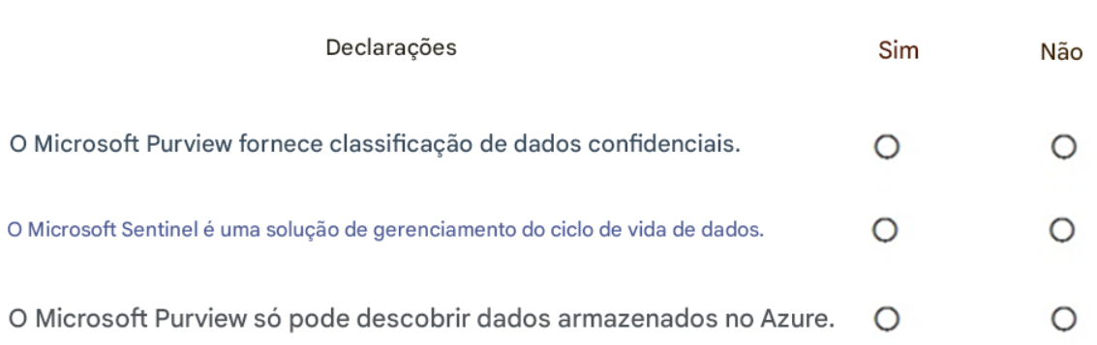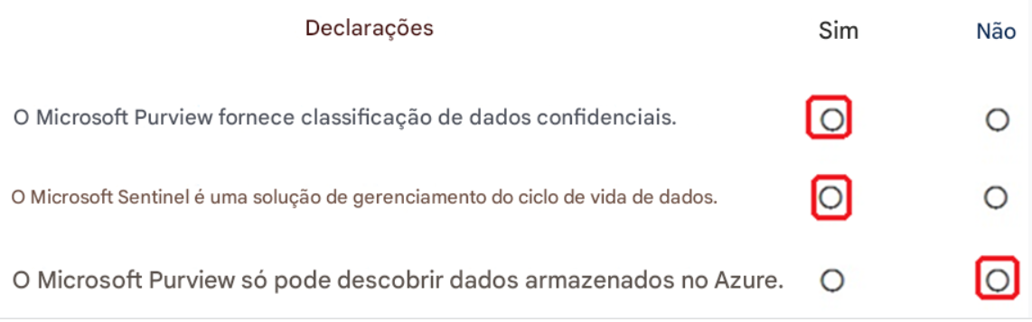

Pergunta nº 158

Para cada uma das seguintes afirmações, selecione Sim se a afirmação for verdadeira. Caso contrário, selecione Não.  
  
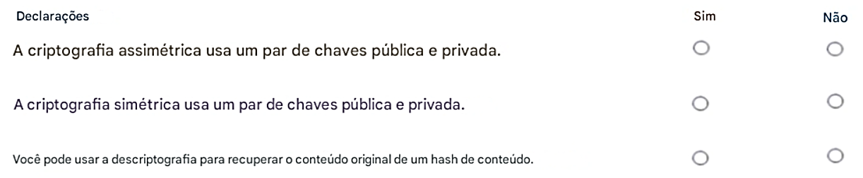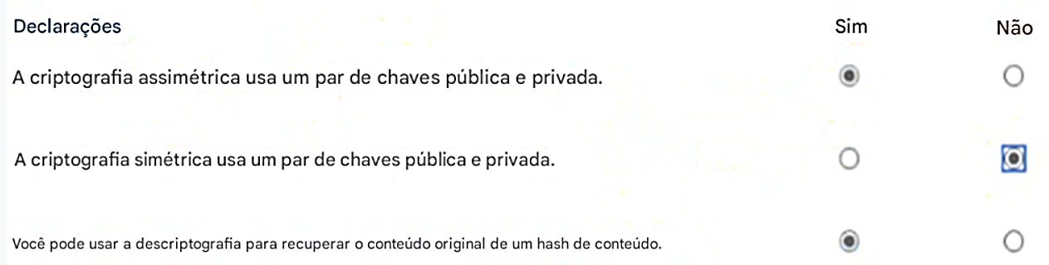

Pergunta nº 159

Para cada uma das seguintes afirmações, selecione Sim se a afirmação for verdadeira. Caso contrário, selecione Não.  
  
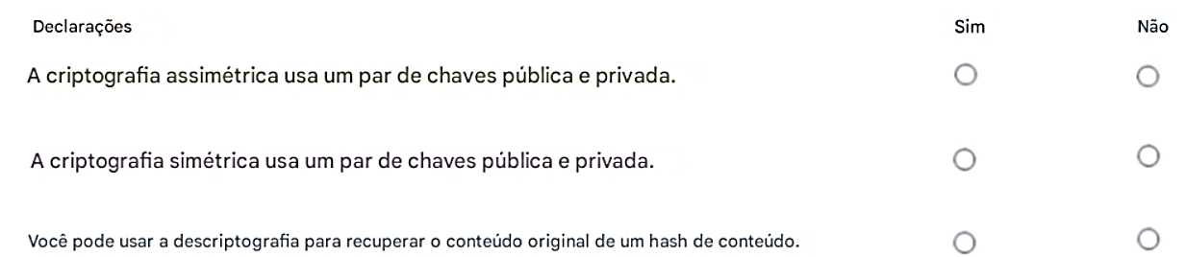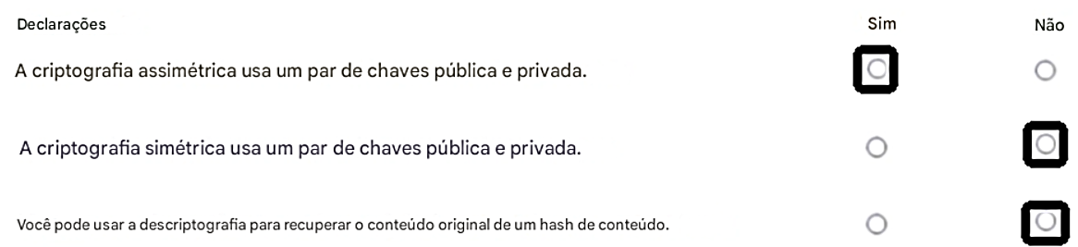

Pergunta nº 162

Para cada uma das seguintes afirmações, selecione Sim se a afirmação for verdadeira. Caso contrário, selecione Não.  
  
   
  
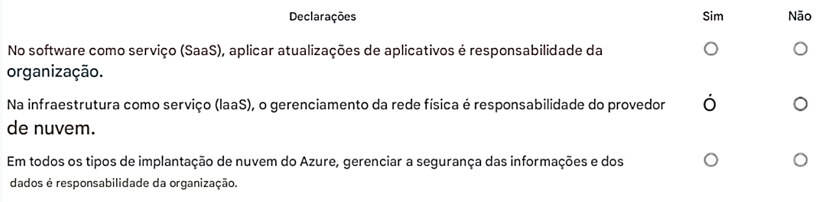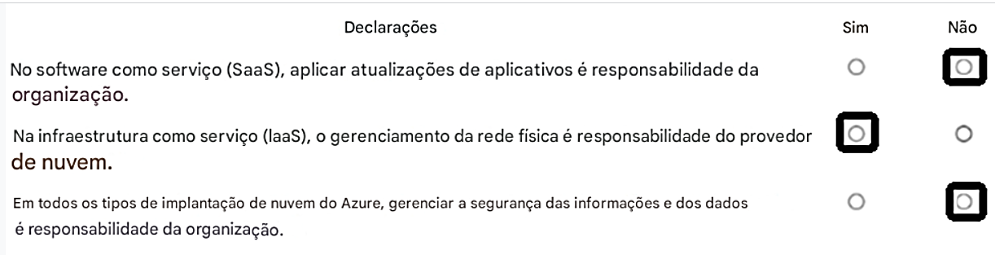

Pergunta nº 164

Para cada uma das seguintes afirmações, selecione Sim se a afirmação for verdadeira. Caso contrário, selecione Não.  
  
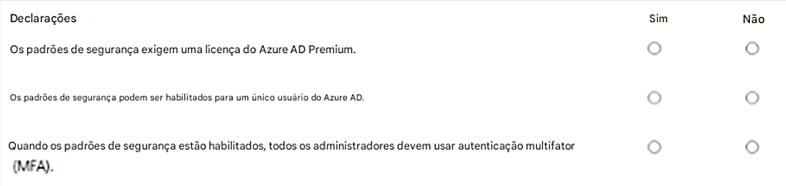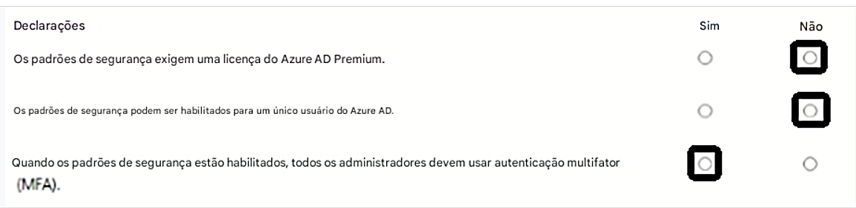

Pergunta nº 166

Para cada uma das seguintes afirmações, selecione Sim se a afirmação for verdadeira. Caso contrário, selecione Não.  
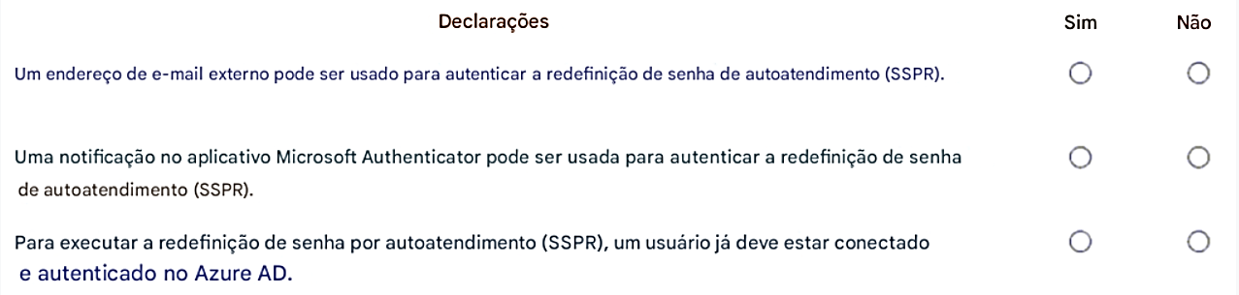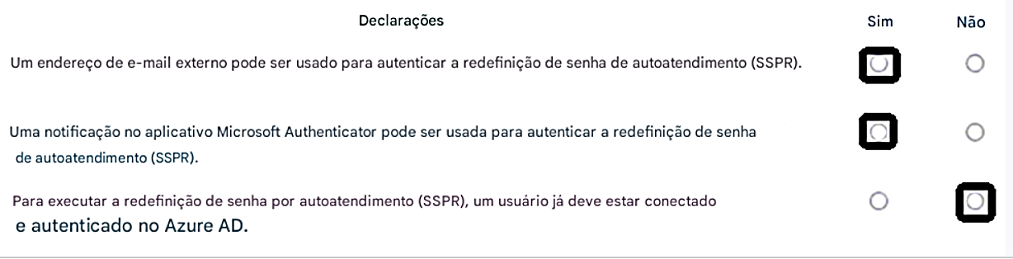

Pergunta nº 169

Para cada uma das seguintes afirmações, selecione Sim se a afirmação for verdadeira. Caso contrário, selecione Não.  
  
 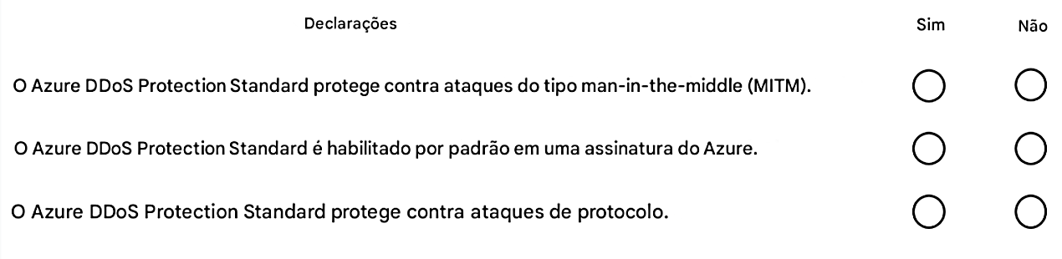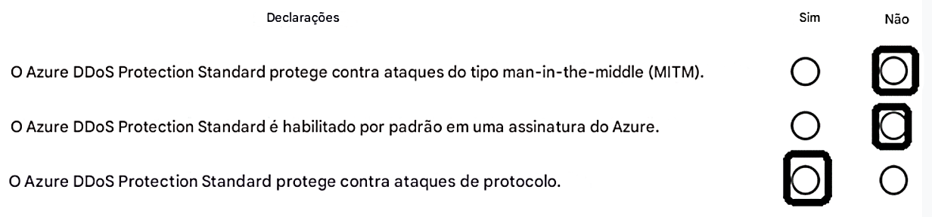

Pergunta nº 171

Para cada uma das seguintes afirmações, selecione Sim se a afirmação for verdadeira. Caso contrário, selecione Não.   
  
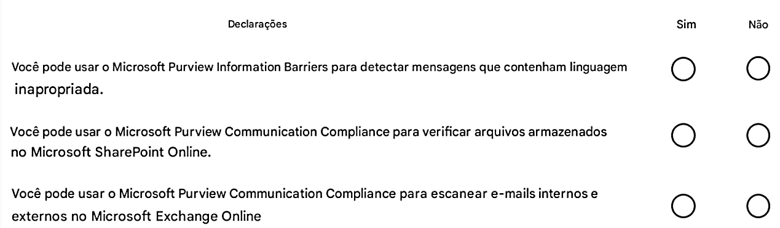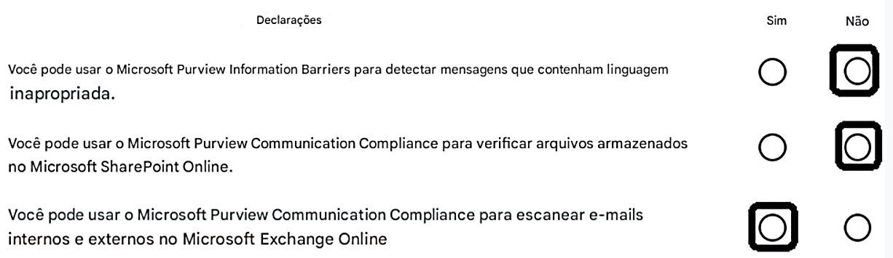

Pergunta nº 175

Para cada uma das seguintes afirmações, selecione Sim se a afirmação for verdadeira. Caso contrário, selecione Não.  
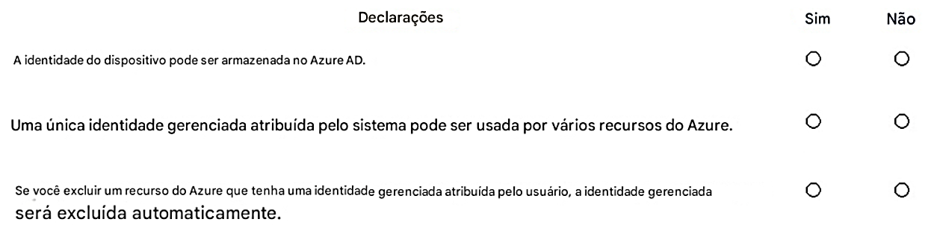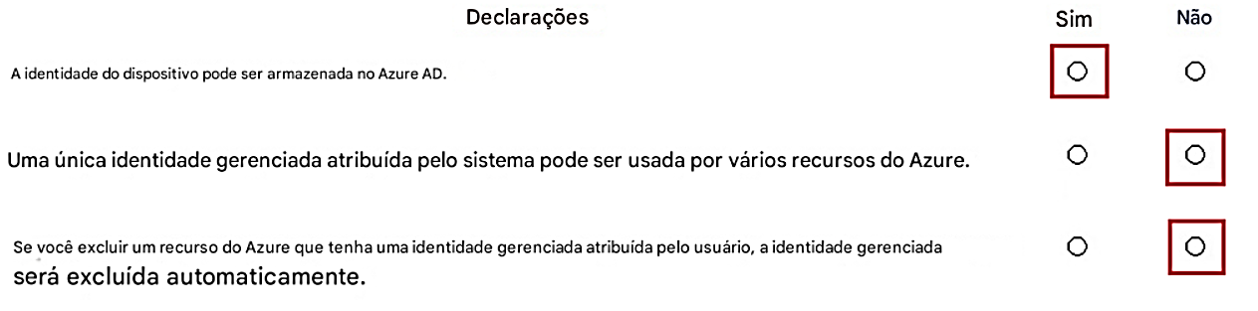

Pergunta nº 177

Para cada uma das seguintes afirmações, selecione Sim se a afirmação for verdadeira. Caso contrário, selecione Não.  
  
   
  
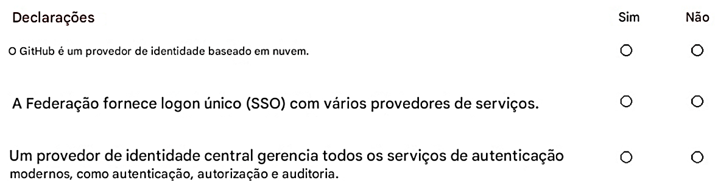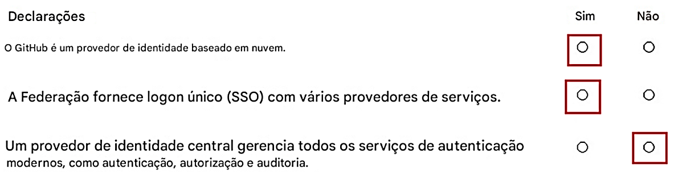

Pergunta nº 183

Para cada uma das seguintes afirmações, selecione Sim se a afirmação for verdadeira. Caso contrário, selecione Não.  
  
 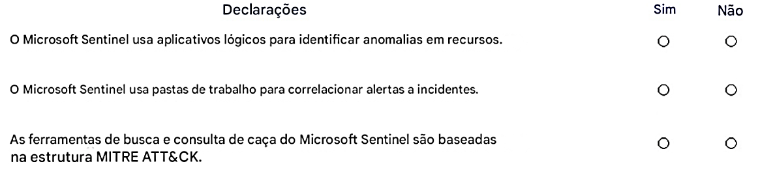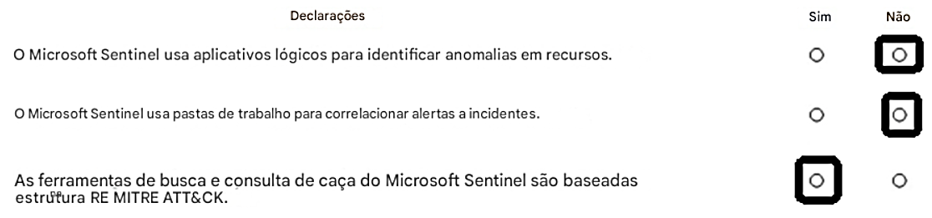

Pergunta nº 184

Para cada uma das seguintes afirmações, selecione Sim se a afirmação for verdadeira. Caso contrário, selecione Não.  
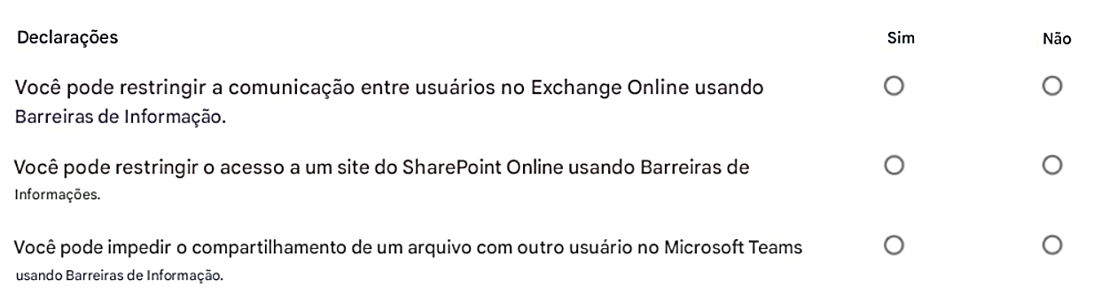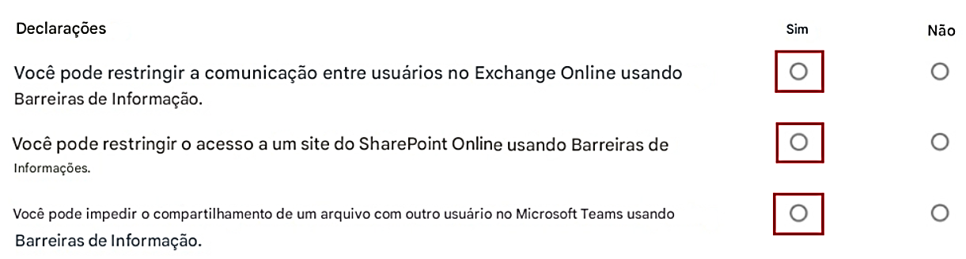

Pergunta nº 187  
  
Para cada uma das seguintes afirmações, selecione Sim se a afirmação for verdadeira. Caso contrário, selecione Não.  
  
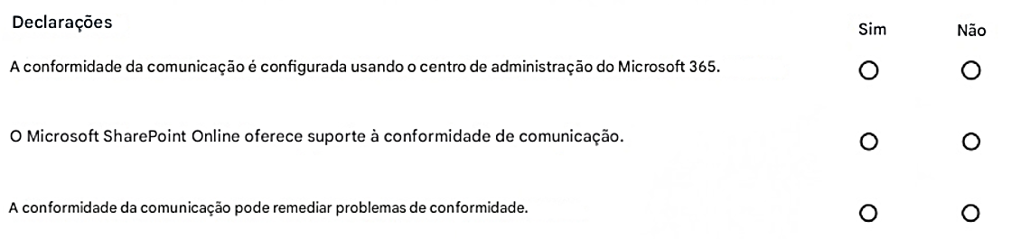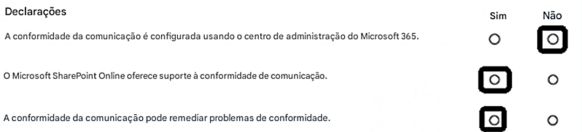

Pergunta nº 191  
  
Para cada uma das seguintes afirmações, selecione Sim se a afirmação for verdadeira. Caso contrário, selecione Não.  
  
   
  
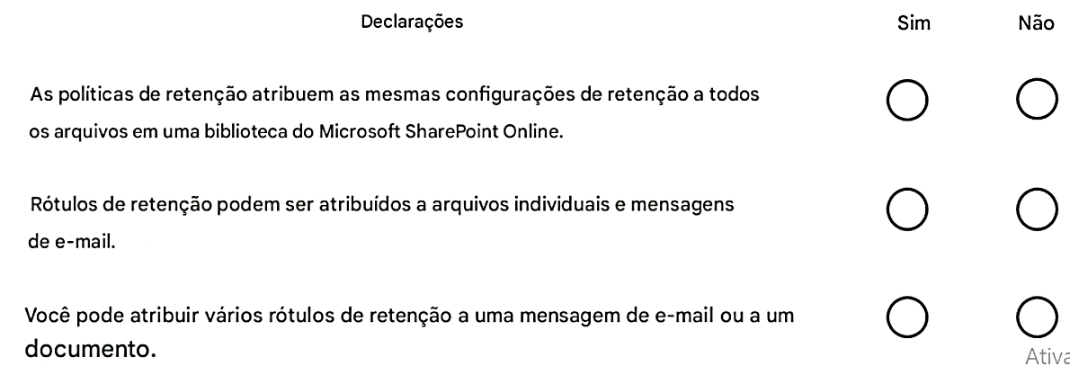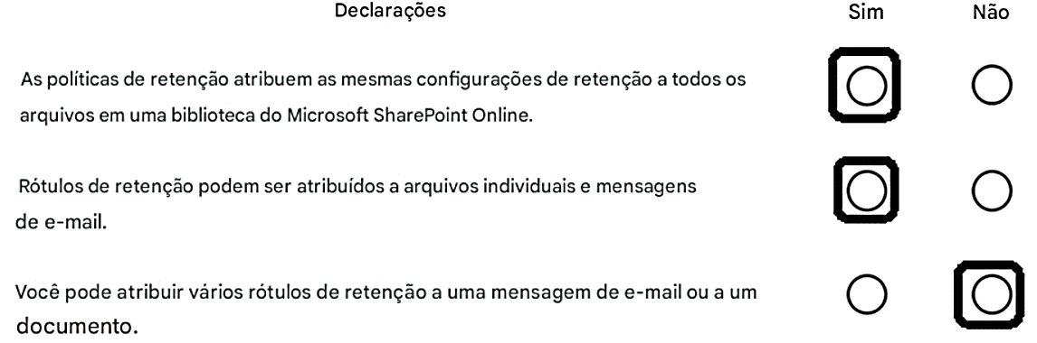

Pergunta nº 196  
  
Para cada uma das seguintes afirmações, selecione Sim se a afirmação for verdadeira. Caso contrário, selecione Não.  
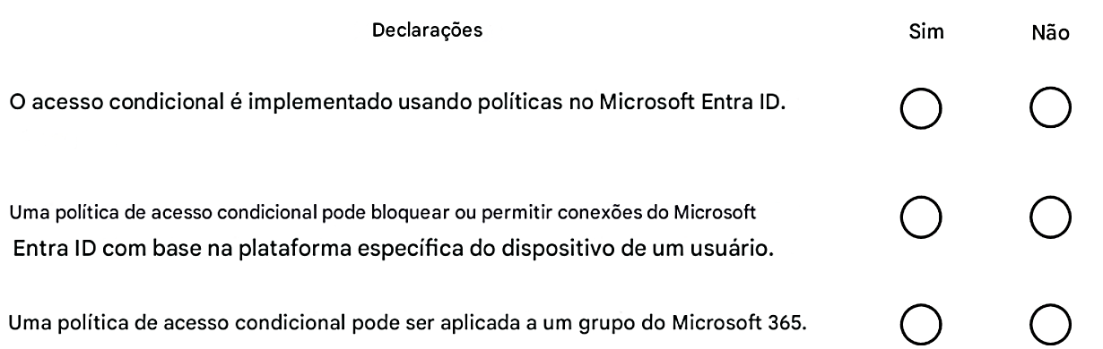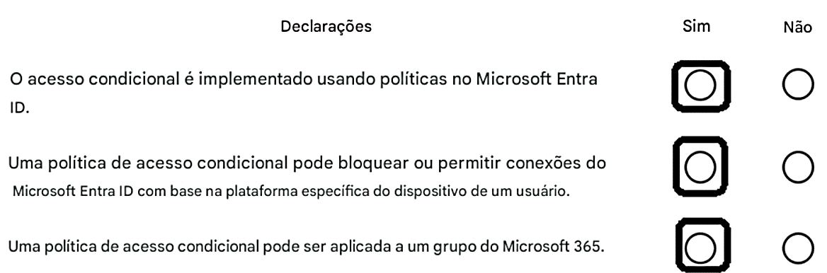

Pergunta nº 211

Para cada uma das seguintes afirmações, selecione Sim se a afirmação for verdadeira. Caso contrário, selecione Não.  
  
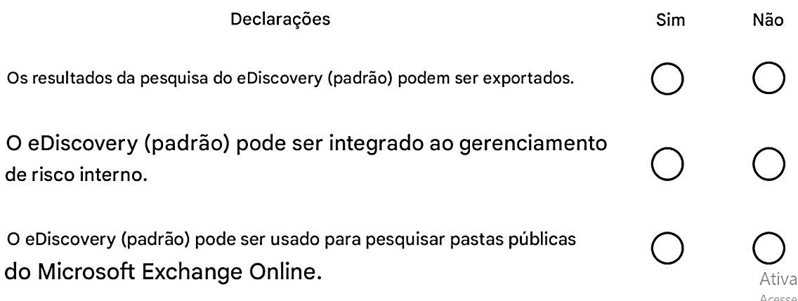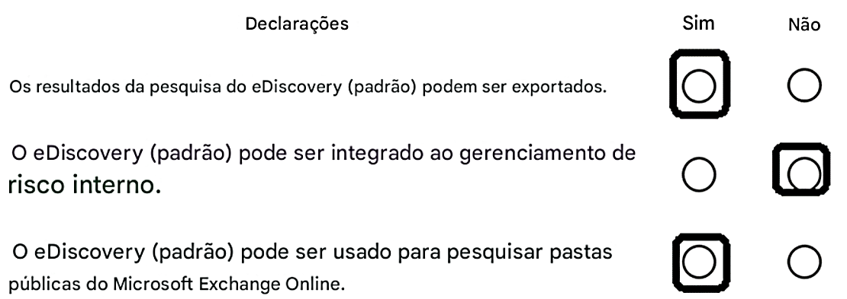

Pergunta #200  
  
Para cada uma das seguintes afirmações, selecione Sim se a afirmação for verdadeira. Caso contrário, selecione Não.  
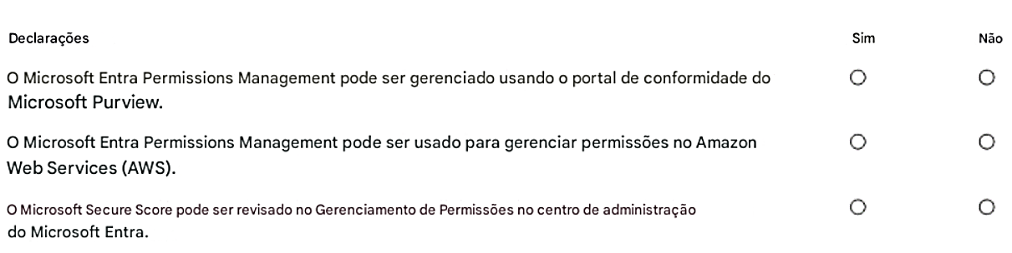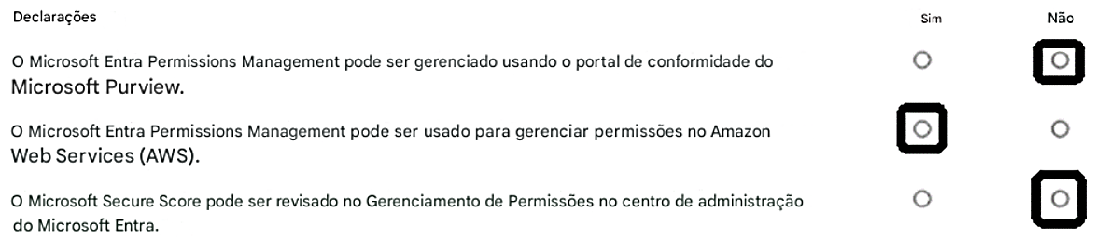

Pergunta nº 207

Para cada uma das seguintes afirmações, selecione Sim se a afirmação for verdadeira. Caso contrário, selecione Não.  
  
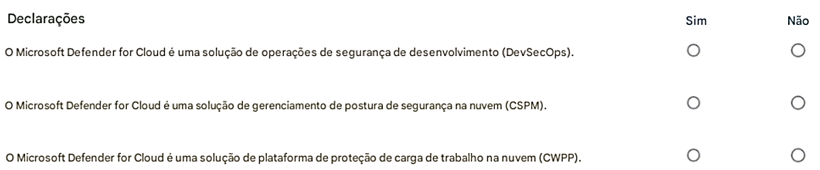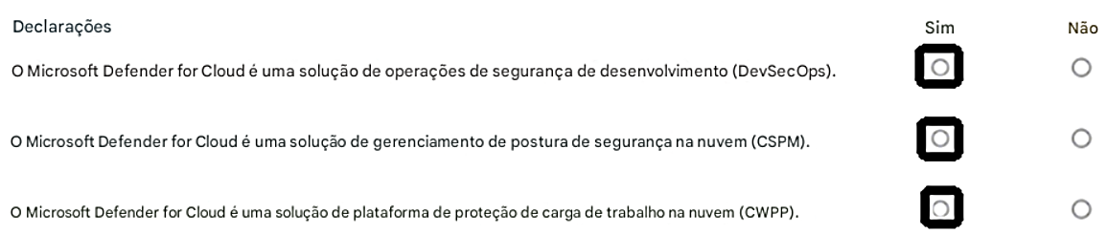

Pergunta nº 217

Para cada uma das seguintes afirmações, selecione Sim se a afirmação for verdadeira. Caso contrário, selecione Não.  
